항체 Humanization 완전 정복 — 비인간 항체를 사람 항체로
이 과정은 항체 humanization을 처음부터 끝까지 다루는 자기완결형(self-contained) 통합 실무 가이드예요.
입력 서열 정리(numbering·CDR annotation)에서 출발해, 도구별 후보 생성(BioPhi/
Sapiens·Humatch·AnthroAb)·정량 평가(humanness·nativeness·naturalness)·구조 검증
·developability·랭킹·실험 검증 제안까지 한 문서 세트로 끝내요. 모든 명령과 수치는 실제 실행 결과 기반이에요.
돌리지 못한 도구는 〔본 환경 미실행〕 으로 정직하게 표시했어요. (실행 환경 상세 → 부록 재현 환경)
0. 과정 개요
Humanization은 mouse·rat·rabbit 항체의 variable domain을 사람 항체 레퍼토리에 가깝게 바꾸는 일이에요. 그런
데 항원에 달라붙는 CDR과 그걸 떠받치는 핵심 framework는 건드리면 안 돼요. 이 두 요구가 정면으로 부딪히죠. 그래서
도구 하나로 끝나지 않아요.
대신 네 단계를 오가는 워크플로우로 보면 안전해요.
1. 입력 정리 — VH/VL 분리, numbering, CDR/FWR annotation, germline assignment
2. 후보 생성 — BioPhi/Sapiens, Humatch, AnthroAb, CDR grafting/backmutation으로 humanized 후보 만
들기
3. 평가 — humanness/nativeness, CDR 보존성, germline identity, liability, developability, VH/VL 페어링
점검
4. 구조 검증 — 구조 예측으로 CDR geometry·residue tolerance 확인
이 과정은 다음을 모두 담아요.
• 개념·이론 — 왜 humanization을 하는가, CDR grafting·resurfacing·backmutation의 원리, 명명법의 함정
• 실무 전 과정 — 입력 준비(QC·numbering) → 설치 → 도구별 실행 → 메트릭 해석 → 랭킹
• 도구별 실습 — ANARCI · IgBLAST · BioPhi/Sapiens · Humatch · AnthroAb · AbNatiV · Ab-RoBERTa · 구
조 검증
• 재현 가능한 명령과 그래프, 그리고 실제 실행해 얻은 수치
0.1 한눈에 보는 권장 파이프라인
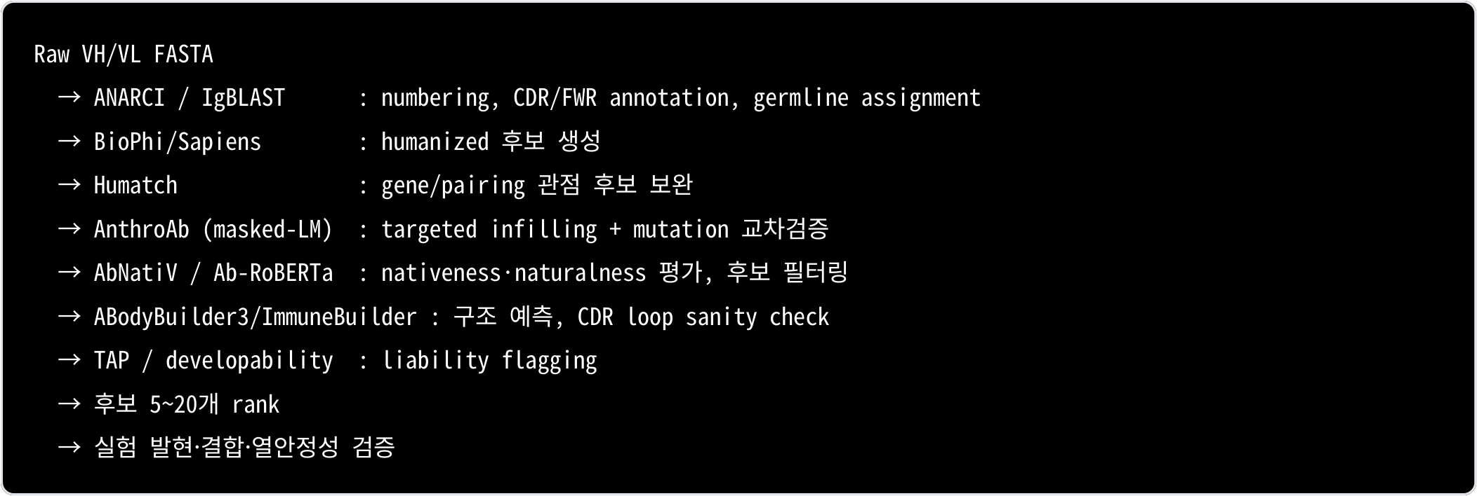

1. 대상 독자와 사전 요구사항
대상
• 비인간 항체 서열(mouse/rat/rabbit hybridoma 등)을 손에 쥐고, 이걸 치료용으로 사람화해야 하는 연구자
• in silico humanization 결과를 정량 해석하고, 후보에 순위를 매겨 실험으로 넘기려는 실무자
• BioPhi·Humatch·AnthroAb·AbNatiV·ANARCI·IgBLAST를 하나의 워크플로우로 엮으려는 계산생물학 실무자
준비물
• 웹 브라우저. 실습 노트북은 Colab에서 그대로 열려요. 챕터 상단 실습 콜아웃에 노트북 링크가 붙어 있어요. 설치 없이
그 챕터의 명령을 따라 할 수 있어요.
• Python·CLI 기본기와 conda 경험. 없어도 괜찮아요 — Ch.03에서 환경을 함께 만들어요.
• 항체 구조 기초(VH/VL, CDR/FWR, IgG/Fab/Fv). 핵심 용어는 본문과 부록 용어집에서 다시 설명해요.
• 로컬에서 직접 돌리고 싶다면 conda 환경 하나면 돼요(Ch.03). 체크포인트를 내려받는 도구는 본문에 용량을 적어 뒀
어요.
2. 과정 구성 — 챕터별 자기완결
각 챕터는 자기 폴더 안에 본문(.md)·노트북(.ipynb)·그래프(.png) 를 함께 담아요. 한 스텝을 배울 때 그 폴더만 보면
돼요.
Part A — 개념과 전략
Ch | 폴더 | 영역 | 핵심 내용
01 | 01_why_humanization/ | 왜 humanization인가 | 항체 구조, CDR/FWR, Vernier zone, 면역원성(ADA/HAMA), CDR grafting + backmutation
02 | 02_nomenclature_strategy/ | 명명법·도구 지도·전략 | -ximab/-zumab/-umab 과 2021 신체계, 생성 vs 평가 도구, 후보 스펙트럼, end-to-end 워크플로우
03 | 03_setup/ | 환경 구성 | conda env, 도구별 설치 경로(bioconda·PyPI·GitHub), 설치 검증
Part B — 도구별 실습 (실측 검증)
Ch | 폴더 | 도구
04 | 04_sequence_qc/ | ANARCI · IgBLAST | ANARCI, IgBLAST
05 | 05_humanize_sapiens/ | BioPhi · Sapiens | Sapiens
06 | 06_cdr_safe_tools/ | Humatch · AnthroAb (+3-모델 비교) | Humatch · AnthroAb
07 | 07_nativeness/ | AbNatiV · Ab-RoBERTa | AbNatiV · Ab-RoBERTa
08 | 08_structure/ | ABodyBuilder3 / ImmuneBuilder / AntiFold | 〔본 환경 미실행〕
09 | 09_developability/ | liability 모티프 · TAP | 〔TAP 본 환경 미실행〕

Part C — 정리와 운영
Ch | 폴더 | 내용
10 | 10_ranking_report/ | 후보 랭킹 스키마 · 운영형 GuideDB YAML · 실험 검증 제안 · lab-in-the-loop
11 | 11_appendix/ | 최종 체크리스트 · 참고자료 · 재현 환경 · 용어집
3. 실습 노트북 (각 챕터 폴더 안)
노트북은 별도 폴더에 모여 있지 않아요. 해당 챕터 폴더 안에 있고, 본문 상단 실습 콜아웃에서 링크돼요. 브라우저(Colab)가 기본 경로이고, 로컬 주피터에서도 그대로 열려요.
각 노트북은 ① 도구를 직접 실행 → ② 내가 만든 결과 확인 → ③ 레퍼런스 대조 순서로 흘러가요. 여러분이 돌린 산출물은챕터 폴더의 my_run/ 에 쌓여요. 저장소에 커밋된 data/ 는 대조군으로만 써요. 어느 단계를 건너뛰거나 실패해도 자동으로data/ 로 폴백하니 다음 절이 계속 돌아가요. 어느 쪽을 쓰는지는 노트북이 출력해 줘요.
아래 소요 시간은 노트북의 모든 셀을 실제로 실행해 측정한 값이에요.
노트북 | 챕터 | 직접 실행하는 것 | 전 셀 실행
03_setup_check.ipynb | 03 | 도구 설치·환경 점검 | 6초
04_numbering_lab.ipynb | 04 | ANARCI/abnumber numbering → CDR 추출 → germline 할당 | 1초
05_sapiens_lab.ipynb | 05 | Sapiens 인간화 + CDR 가드 실패 재현 | 6초
06_tools_lab.ipynb | 06 | Humatch·AnthroAb 실행 + 3도구 합의 계산 | 32초
07_nativeness_lab.ipynb | 07 | Ab-RoBERTa pseudo-likelihood 계산 (AbNatiV는 선택) | 96초
08_structure_lab.ipynb | 08 | IgFold 구조 예측 + CDR-H3 RMSD | 7초
09_developability_lab.ipynb | 09 | liability 모티프 스캔 | 1초
10_ranking_lab.ipynb | 10 | 앞 랩 결과를 모아 랭킹 + candidate report | 5초
표의 시간은 셀 실행 시간이에요. Colab에서 처음 열면 여기에 패키지 설치가 더해져요 — 실측으로 노트북 한 권당 1~6분(설치 포함, 두 번째 실행부터는 표의 시간).
공용 그래프 모듈 humanization_viz.py 는 humanization_guide/ 루트에 있어요. 각 노트북이 sys.path 에 루트를 추가해import해요.
AbNatiV만 예외예요. 체크포인트가 약 2GB라 노트북에서 기본 비활성( RUN_ABNATIV = False )이에요. 켜지 않으면 커밋된점수로 이어지고, 켜는 법은 Ch.07에 있어요.
4. 빠른 시작 (Quick Start)
(A) 브라우저에서 바로 — 설치 없음 (권장 입문)
Ch.01부터 읽으면서, 챕터 상단 실습 콜아웃의 노트북 링크를 Colab으로 열어요. 명령·수치·그래프가 본문과 1:1로 대응해요.

(B) 로컬에서 직접 돌리기 — conda 환경 하나
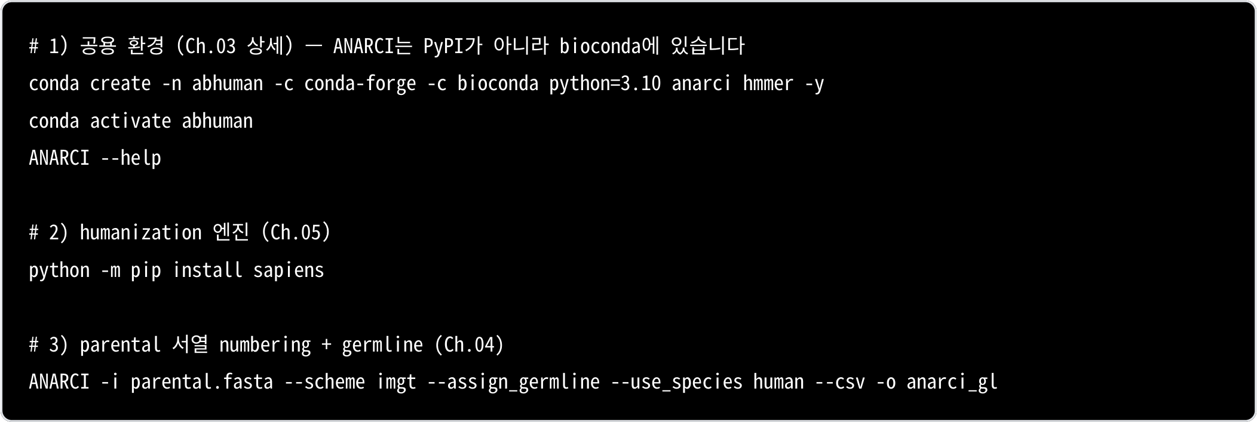
주의 — pip install anarci / pip install biophi / pip install humatch 는 모두 실패해요. 각각bioconda·bioconda·GitHub source가 정답이에요. 자세한 사정은 Ch.03에 있어요.
5. 학습 경로
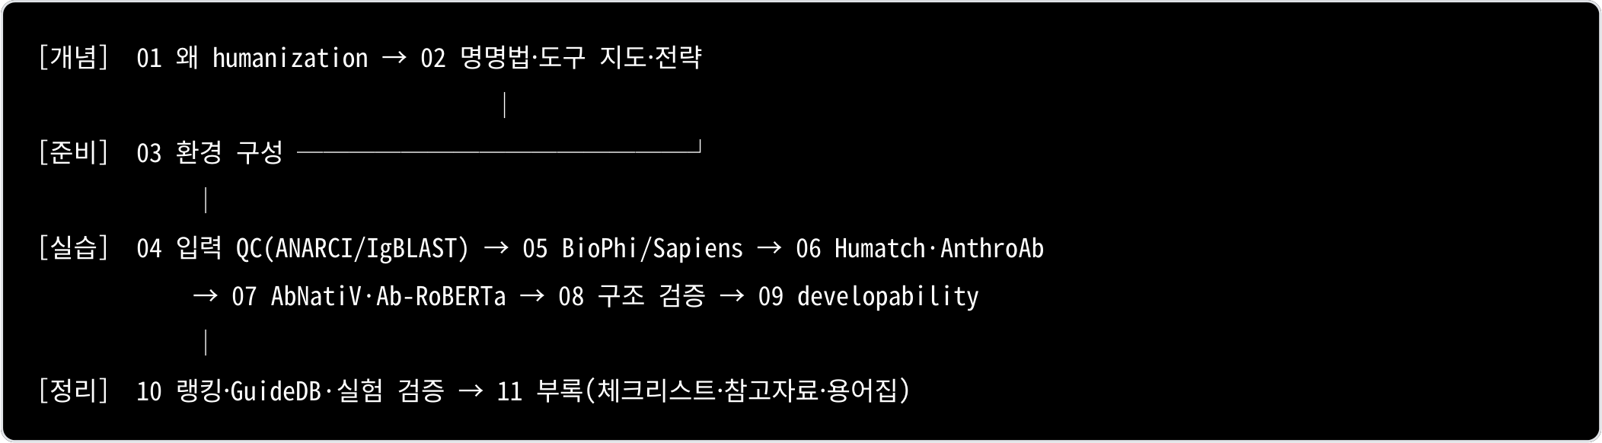
• 입문자 — 01부터 11까지 순서대로.
• 급하면 — 03(환경) → 04(입력 QC) → 관심 도구 챕터로 바로. 단, 처음이라면 04를 먼저 보세요. 뒤의 모든 단계가 04 에서 만든 numbering·annotation 위에서 돌아가거든요.
6. 표기 규약
• 코드 = 실제 명령·파일명·함수명·메트릭 컬럼명
• 실습 — 직접 따라 할 부분 · 심화 — 더 깊이 · 주의 — 흔한 함정 · 케이스 스터디 — 실제 겪은 사례
• 수치는 전부 실제 실행 결과예요. 이 가이드를 검증한 환경에서 돌리지 못한 GPU·웹 전용 도구는 〔본 환경 미실행〕 으 로 표시해요. 임의 값을 지어내지 않으려는 뜻이에요.
• 실행 환경(하드웨어·버전)은 부록 재현 환경에 모아 뒀어요.

Ch.01 — 항체 humanization, 왜 하고 무엇을 지켜야 하나요?
mouse 항체가 실험실에서는 항원에 기가 막히게 잘 붙어요. 그런데 사람 몸에 넣는 순간 이야기가 달라져요. 면역계가 그걸 "남의 단백질"로 귀신같이 알아보거든요. 그래서 서열을 사람답게 고쳐요. 그러다 결합력을 통째로 날려먹기도 하고요.
이 챕터에서는 humanization이 왜 필요한지, 그리고 왜 그게 "사람처럼 보이게 칠하는 일"이 아니라 결합력과 사람다움사이의 줄타기인지를 짚어요. 항체 구조에서 건드려도 되는 자리와 절대 건드리면 안 되는 자리, 그리고 고전 해법인 CDR grafting·backmutation까지 훑을게요.
1.1 항체는 어떻게 생겼나요? — 손가락은 CDR, 손바닥은 framework
항체는 heavy chain과 light chain으로 이뤄져요. 항원에 달라붙는 일은 주로 variable domain, 그중에서도 VH와VL의 CDR1/2/3가 맡아요. CDR이 항원과 직접 악수하는 손가락이라면, framework region(FWR)은 그 손가락을 받쳐주는 손바닥·손목이에요.
여기서 흔한 오해가 하나 나와요. "그럼 framework는 사람 것으로 다 갈아끼워도 되겠네?" 아니에요. framework 안에도 결합에 중요한 자리가 숨어 있어요. 대표적으로 네 종류예요.
숨은 자리 | 하는 일
Vernier zone | CDR loop의 모양(conformation)을 아래에서 받쳐줘요
VH/VL interface residue | 두 도메인이 맞물리는 면이에요
canonical loop determinant | CDR의 표준 형태를 결정해요
buried core residue | 안쪽에 파묻혀 패킹을 잡아줘요
이 자리들을 함부로 사람 잔기로 바꾸면 어떻게 될까요? 서열은 사람다워졌는데 정작 항원에 안 붙는 사태가 벌어져요. 사람다움 점수만 보고 좋아하다가 약을 잃는 셈이죠.
주의 — framework를 통째로 사람화하면 사람다움 점수는 확실히 올라가요. 그런데 CDR을 받치던 자리까지 함께바뀌면 결합이 무너져요. 실제로 그런 일이 벌어지는 걸 Ch.05에서 직접 보게 돼요.
1.2 그래서, humanization은 왜 하나요? — ADA/HAMA와 네 가지 균형
가장 근본적인 질문부터 볼게요. 비인간 항체를 사람 몸에 넣으면 무슨 일이 생길까요?
우리 면역계는 남의 단백질을 그냥 두지 않아요. mouse 유래 항체를 사람에게 투여하면 항-약물 항체(ADA) 반응이 생겨요. 옛날 표현으로는 HAMA(Human Anti-Mouse Antibody)죠. 그다음은 도미노예요.
• 약이 금방 제거돼서 반감기(PK)가 짧아져요
• 효능이 떨어지거나 알러지·아나필락시스 같은 안전성 문제가 생겨요
• 결국 규제 승인도 어려워져요
그래서 humanization의 진짜 목표는 "사람처럼 보이기" 하나가 아니에요. 네 가지의 균형이에요.
• 사람 항체 레퍼토리에 가까운 sequence profile 확보 (면역원성 ↓)

• CDR/paratope geometry 유지 (결합력 유지)
• 발현량·안정성·용해도 확보, aggregation 위험 ↓ (개발성)
• 제조 가능성·규제 적합성 개선
쉽게 비유하면 번역이에요. 외국어를 현지인처럼 자연스럽게 다듬되, 원문의 핵심 메시지는 한 글자도 바꾸지 않는 번역이죠. 문장을 매끄럽게 고치다가 정작 뜻이 바뀌면 그건 번역 실패예요.
1.3 CDR grafting과 backmutation — 고전이지만 여전히 핵심
가장 고전적인 humanization은 CDR grafting이에요. murine 항체의 CDR을 통째로 떼어내요. 그리고 사람germline(또는 사람 acceptor framework) 위에 이식해요. 손가락(CDR)은 그대로 두고 손바닥(framework)만 사람것으로 바꾸는 셈이에요.
그런데 이렇게만 하면 결합력이 뚝 떨어지는 경우가 많아요. 왜 그럴까요? 사람 framework가 원래 CDR loop를 받쳐주던 미묘한 받침대 역할을 못 하기 때문이에요. 그래서 backmutation을 해요. framework의 일부 자리를 원래murine 잔기로 되돌리는 작업이죠. 어디를 되돌릴지는 보통 이 순서로 검토해요.
우선순위 | 되돌림 후보 위치 | 이유
1 | CDR 바로 인접 framework residue | CDR 모양에 직접 영향
2 | Vernier zone residue | loop conformation 받침대
3 | VH/VL interface residue | 두 도메인 페어링 유지
4 | buried core residue | 패킹 안정성
5 | canonical loop 지지 residue | 표준 loop 형태 유지
6 | 항원과 직접 접촉하는 framework residue | 드물지만 결정적
위쪽일수록 CDR 모양에 직접 영향을 줘요. 그래서 상위 후보부터 하나씩 되돌리며 결합력이 돌아오는지 확인해요. 반대로되돌리는 자리가 늘어날수록 사람다움은 다시 내려가요. 이게 바로 줄타기예요.
심화 — 요즘은 grafting 대신 resurfacing도 써요. 표면 노출 잔기만 사람 것으로 바꿔 면역원성을 낮추고buried core는 보존하는 방식이에요. 사람 germline framework에 직접 맞추기도 하고요. BioPhi/ Sapiens·Humatch 같은 데이터 기반 자동 humanization이 이 가이드가 다루는 현대적 방법이에요.
이 챕터 핵심 요약
1. 항원 결합은 VH/VL의 CDR이 담당해요. 하지만 framework에도 Vernier zone·VH/VL
interface·canonical determinant·buried core 같은 "건드리면 안 되는" 자리가 숨어 있어요.
2. humanization의 목적은 면역원성(ADA/HAMA)을 줄이는 거예요. 다만 그 대가로 결합력을 잃으면 실패예요.
3. 고전 해법은 CDR grafting + backmutation이에요. 현대 해법은 데이터 기반 자동
humanization(Ch.05~07)이고요. 원리는 똑같아요. CDR은 지키고 framework를 사람화한다예요.

Ch.02 — 명명법·도구 지도·전략·end-to-end 워크플로우
rituximab 은 chimeric, trastuzumab 은 humanized. 이름 끝 몇 글자만 보고 항체 유래를 읽는 요령이에요. 그런데 최근신규 후보명 앞에서는 이 요령이 통하지 않아요. 어미가 더 이상 유래를 말해주지 않거든요. 규칙이 바뀐 줄 모르면 시작부터이름을 잘못 읽어요.
Ch.01에서 "무엇을 지켜야 하는가"를 봤어요. 이번 챕터는 그 위에 판을 깔아요. 이름 규칙이 왜 끝났는지, 어떤 도구가 무슨 일을 하는지, 후보를 몇 개나 어떤 성격으로 만들지, 전체 파이프라인이 어떻게 굴러가는지를 차례로 봐요.
2.1 -ximab, -zumab, -umab — 이름만 봐도 알 수 있을까요?
결론부터 말하면 예전 약물명만 그래요. 신규 후보명은 아니에요. 왜 그렇게 됐는지 규칙과 사정을 함께 짚을게요.
옛 명명법: source substem
과거 monoclonal antibody INN(국제일반명) 명명법에서는 -mab 앞의 source substem이 항체의 유래를 나타냈어요.
어미 | 의미 | 일반적 해석
-omab | murine antibody | 거의 mouse 서열
-ximab | chimeric antibody | mouse variable + human constant
-zumab | humanized antibody | CDR 등 일부만 비인간 + 대부분 human framework
-umab | human antibody | human 서열 기반
그래서 rituximab 은 chimeric( -ximab ), trastuzumab 은 humanized( -zumab )로 읽혔어요. 이 가이드에서 만드는 결과물도 개념상 -zumab 범주예요. CDR은 비인간 유래를 지키고 framework만 사람화하니까요.
2021년 새 명명 체계 — 왜 바뀌었고, 어떻게 바뀌었나
주의 — 2017년부터 WHO INN은 신규 항체명에서 source substem( -o-/-xi-/-zu-/-u- )을 쓰지 않는 방향으로바꿨어요. 2021년에는 -mab 어미 자체를 네 개의 새 접미사로 쪼갰고요. 별개의 두 변화지만, 이름으로 유래를 읽는관행을 함께 끝냈어요.
바꾼 이유는 두 가지예요. 첫째, source substem이 부정확해졌어요. -zu- (humanized)와 -u- (human)의 경계가 흐려졌거든요. transgenic mouse나 phage display로 만든 항체는 사람 유래지만 완전한 human germline은 아니에요. 엔지니어링까지 섞이면 어미 하나로 가르기 어려워요.
둘째, -mab 으로 끝나는 이름이 너무 많아졌어요. 발음도 구별도 어려웠죠. 게다가 단일클론항체가 아닌 새 형식까지 전부 -mab 을 달았어요. 이중특이체나 fragment 말이에요. 그러면서 이름이 담던 정보가 사라졌어요.
그래서 2021년부터 신규 INN은 -mab 대신 다음 네 어미 중 하나를 써요.
새 어미 | 의미 | 적용 대상
-tug | unmodified immunoglobulin | 표준 형식의 온전한 항체
-bart | artificial antibody | 인공 설계·비천연 구성 항체

새 어미 | 의미 | 적용 대상
-mig | multi-specific immunoglobulin | 이중·다중특이성 항체
-ment | antibody fragment | Fab·scFv·VHH 등 fragment
표를 자세히 보면 축이 완전히 바뀐 걸 알 수 있어요. 새 어미는 유래(mouse/human)가 아니라 구조 형식(format) 을나타내요. -zumab 처럼 humanized 여부를 이름만으로 알던 정보가 새 이름에는 아예 담기지 않아요.
그러니 " -zumab 이면 무조건 humanized"라는 설명은 기존 약물명을 해석할 때만 유효해요. 최근 신규 후보명에는 적용되지 않아요. 유래는 이름이 아니라 실제 서열을 ANARCI/IgBLAST로 분석해 판단하세요(Ch.04). 우리 결과물은 개념상humanized 항체지만, 최종 이름은 위 새 체계를 따르게 돼요.
2.2 Humanization 도구 지도 — 누가 무슨 일을 하나요?
도구가 많아서 처음엔 헷갈려요. 겁먹지 마세요. 후보를 만드는 도구와 후보를 평가·검증하는 도구, 두 부류로 나누면 단순해져요.
후보를 만드는 도구 (generation)
No. | 도구 | 역할 | 장점 | 한계 | 권장 용도
1 | BioPhi/  Sapiens | 자동 humanization + humanness 평가 | 오픈소스, 재현성, OAS기반, Sapiens/OASis통합 | 구조·결합력 보장은 아님 | 1차 후보 생성
2 | Humatch | gene-specific joint humanization | VH/VL 페어링까지 고려, 빠름 | 비교적 신규, 구조 검증 별도 | BioPhi와 병렬 후보 생성
3 | AnthroAb | RoBERTa masked-LM 기반 infilling | API·CLI 단순,  position별 human-like residue 제안 | repo maturity 확인 필요, masking 설계 중요 | 교차검증,  targeted  mutation
4 | Hu-mAb | legacy  humanization/ classifier | 개념 이해에 좋음 | SAbPred에서  humanization 비활성, Humatch 권장 | 역사·비교 섹션
5 | HuDiff/  HuAbDiffusion | diffusion 기반 | 다양한 후보 | 연구용 성격 강함 | advanced/ optional
6 | IgCraft | human seq  generation/  inpainting | CDR motif  scaffolding | 최신 연구용 | 후보 다양화
앞의 세 도구가 실무 주력이에요. 아래 세 개는 비교와 다양화용으로 알아두면 돼요.
후보를 평가·검증하는 도구 (evaluation)
도구 | 역할 | 워크플로우 내 위치
ANARCI | numbering, CDR/FWR annotation, germline assignment | 입력 QC, CDR 보존성 비교
IgBLAST | V/D/J germline assignment | germline similarity, species/gene확인

도구 | 역할 | 워크플로우 내 위치
AbNatiV | nativeness/humanness 평가 | 후보 필터링·rank score
ABodyBuilder3 | antibody 구조 예측 | 구조 보존성, CDR loop sanity check
ImmuneBuilder | antibody/nanobody/TCR 구조 예측 프레임워크 | 구조 예측 백엔드
AntiFold | 구조 기반 residue tolerance/inverse folding | backmutation 후보 prioritization
TAP | developability profile | 후보별 risk flagging
Thera-SAbDab/ SAbDab | 치료항체·구조 데이터 참조 | 레퍼런스, benchmark
이 중 실제로 돌린 도구를 밝혀둘게요. ANARCI·IgBLAST·Sapiens·Humatch·AnthroAb·AbNatiV 6종은 설치·실행해서 수치를 직접 뽑았어요. GPU나 웹 전용인 ABodyBuilder3·AntiFold·TAP·Hu-mAb 등은 〔본 환경 미실행〕 표시와함께 정확한 명령 템플릿만 제공해요. 임의 값을 지어내지 않으려는 의도예요. 도구별 버전과 실행 환경은 부록 재현 환경에정리해 뒀어요.
2.3 Humanization 전략 — 어떤 후보 세트를 만들까요?
후보를 딱 하나만 만들어 "이게 사람화 결과예요" 하면 안 돼요. 자동 도구의 출력 하나는 여러 가능한 답 중 하나일 뿐이거든요. 실무에서는 한 parental 항체에서 공격적(aggressive)부터 보수적(conservative)까지 스펙트럼으로 여러 후보를 만들어 비교해요.
후보 스펙트럼
후보 성격 | mutation 양 | 노리는 것 | 위험
Aggressive | 많음 | 최대 humanness | 결합력·구조 손실 위험 ↑
Conservative | 적음 | 결합력 보존 | humanness 개선 폭 ↓
Consensus | 도구 공통 | 신뢰도 높은 mutation만 | 보수적
Backmutated | conservative+선택적 복귀 | 결합 복원 | 설계 노력 ↑
권장 후보 조합 (최종 5~20개)
• aggressive humanization 2~3개
• conservative humanization 2~3개
• BioPhi-derived 2~3개 / Humatch-derived 2~3개 / AnthroAb-derived 2~3개
• consensus·backmutation 후보 3~5개
• developability-optimized 후보 2~3개
심화 — 왜 여러 도구를 같이 쓰나요? BioPhi/Sapiens는 "서열 humanness" 축, Humatch는 "gene-specific + paired" 축, AnthroAb는 "targeted infilling" 축이에요. 축이 다른 세 도구가 같은 자리에 같은 사람 잔기를 제안하면, 그 mutation은 신뢰도가 높아요.

거꾸로 한 도구만 제안하는 mutation은 구조·결합 관점에서 한 번 더 따져봐요. ChatGPT·Claude·Gemini에게 같은 질
문을 던지고 답이 겹치는 부분을 신뢰하는 것과 똑같은 발상이에요.
이 원칙은 Ch.06에서 실제 수치로 확인돼요. 세 도구가 똑같은 치환을 제안한 자리는 실행 모드에 따라 7곳 또는 12곳이었
어요. 그중 I78T 는 모드를 바꿔도 살아남는 가장 강건한 합의였고요.
2.4 권장 end-to-end 워크플로우
이제 전체 그림을 쭉 훑어볼게요. 각 단계의 도구 사용법은 Ch.04부터 하나씩 깊이 들어가요.
입력 요구사항
최소한 이것만 있으면 시작할 수 있어요.
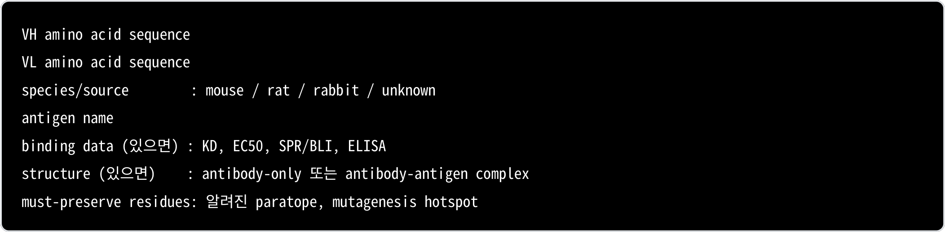
Step A — 서열 QC
1. VH/VL이 정확히 분리됐는지 확인 (scFv라면 linker 기준으로 자르기)
2. stop codon·비표준 아미노산·truncation 확인
3. ANARCI로 chain type과 numbering 확인
4. IgBLAST(또는 ANARCI --assign_germline )로 V/J gene과 germline identity 확인
Step B — 후보 생성
BioPhi/Sapiens와 Humatch를 병렬로 돌리는 게 기본값이에요. 여기에 AnthroAb를 더해 masked position별
residue 제안을 받아요. 공통 mutation은 우선 반영하고, 단독 제안 mutation은 따로 검토해요.
Step C — 평가 지표
지표 | 목적 | 권장 해석
CDR identity | 결합 유지 가능성 | CDR mutation은 원칙적으로 제한
FWR human mutation count | humanization 정도 | 과하면 구조 리스크
Human germline identity | human-likeness | VH/VL 각각 평가
OASis humanness | human repertoire peptide 관점 | 낮은 peptide risk 선호
AbNatiV score | natural human repertoire 유사성 | rank에 반영
CDR RMSD | 구조 유지 | antibody-only라도 비교
VH/VL interface risk | chain 페어링 | interface mutation 주의
developability flags | 제조·안정성 | hydrophobic/charge patch, liabilities

한 지표만 보고 순위를 매기지 마세요. 결합(CDR identity)·human-likeness·구조·개발성을 함께 봐야 후보가 제대로 갈려요.
Step D — 구조 검증
ABodyBuilder3 또는 ImmuneBuilder로 parental과 humanized 후보 구조를 모두 예측하고 비교해요. complex구조가 있으면 CDR conformation이 크게 흔들리는 후보를 낮은 rank로 내려요. 없으면 antibody-only라도 CDR-H3 geometry·VH/VL orientation·buried/interface mutation을 확인해요.
Step E — 최종 후보 선정
5~20개를 남기고, §2.3의 조합으로 다양성을 확보해요. 그리고 이게 핵심인데, in silico 결과는 출발점이지 결승선이 아니에요. 최종 판정은 실험이 해요(Ch.10).
이 챕터 핵심 요약
1. 2021년 새 INN 체계에서 어미는 유래가 아니라 형식(format) 을 나타내요 — 이름으로 humanized 여부를 읽지 말고 서열을 분석하세요.
2. 도구는 생성(BioPhi/Sapiens·Humatch·AnthroAb) 과 평가(ANARCI·IgBLAST·AbNatiV·구조·TAP)두 부류로 나눠 보면 단순해져요.
3. 후보는 하나가 아니라 aggressive~conservative 스펙트럼 5~20개로 만들고, 도구 간 합의(consensus) mutation을 우선 신뢰해요.
4. 전체 흐름은 QC → 생성 → 평가 → 구조 → 선정, 그리고 마지막 판정은 실험이에요.

Ch.03 — 환경 구성 (설치·검증)
도구마다 설치 채널이 다 달라요. 습관대로 pip install 을 치면 절반은 실패해요. ANARCI는 bioconda에 있고, BioPhi도 bioconda에만 있고, Humatch는 아예 PyPI에 없어서 GitHub 소스를 받아야 해요. 이걸 모르면 뒤 챕터마다 "왜pip이 안 되지?" 하며 멈춰 서게 돼요.
그래서 이 챕터에서는 채널 지도부터 손에 쥐고 갑니다. conda 환경 abhuman 하나를 만들고, 도구별로 어디서 받아야 하는지 표로 정리하고, 마지막에 import anarci 까지 확인해요. 브라우저에서 노트북으로 따라올 거라면 설치는 첫 셀이 대신해 주니 훑고 지나가도 돼요. 로컬에서 직접 굴릴 거라면, 여기서 만드는 환경 하나가 Ch.04~07의 실습을 거의 다 커버해요.
실습 — 03_setup_check.ipynb · ① 직접 실행 → ② 내 결과 확인 → ③ 레퍼런스 대조 · 전 셀 6초
도구를 직접 설치하고(ANARCI·abnumber·Sapiens) 러닝 예제 서열을 불러와 환경이 준비됐는지 확인해요.
3.1 공용 환경 만들기 — abhuman
먼저 바닥을 깔아요. 뒤에 나오는 도구 상당수가 anarci 를 공통으로 쓰기 때문에, 이걸 품은 환경 하나를 먼저 만들어 두는게 가장 편해요.
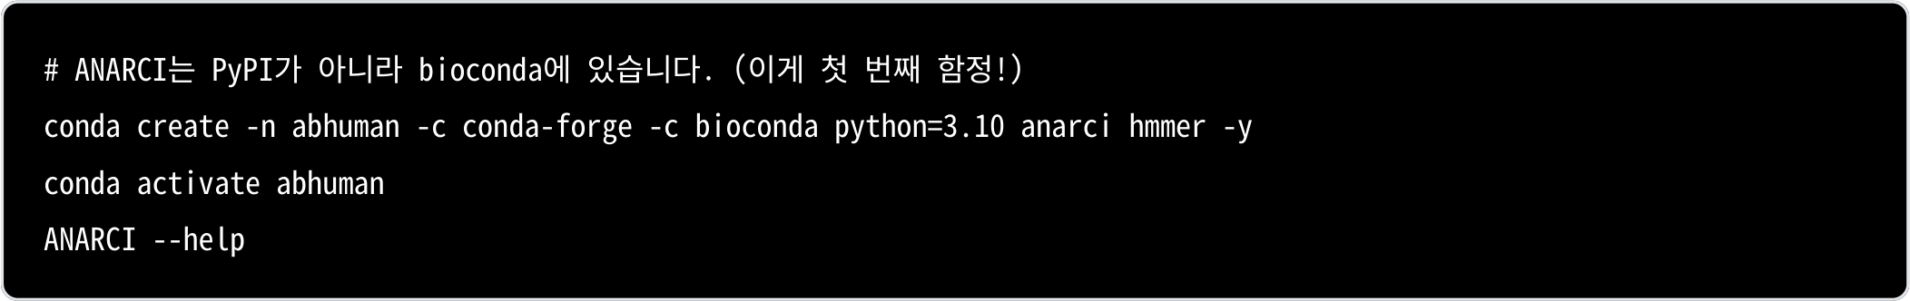
ANARCI --help 가 사용법을 출력하면 성공이에요. 이 abhuman 환경 하나에 Sapiens·AnthroAb를 얹으면 Ch.04·05·06의 실습이 그대로 돌아가요.
주의 — pip install anarci 는 안 돼요. ANARCI는 HMMER에 의존하는 bioconda 패키지예요. PyPI에서 찾으면못 찾거나 엉뚱한 패키지를 받게 돼요. 반드시 -c bioconda 로 설치하세요. bioconda의 noarch 빌드라 설치 자체는간단해요.
3.2 도구별 설치 경로 지도 — 어디서 받아야 하나
이제 나머지 도구예요. 채널이 제각각이라 한 번에 정리해 두는 편이 나아요. 각 챕터에서 다시 헤매지 않으려면 이 표를 기준으로 삼으세요.
도구 | 설치 채널 | 같은 env에 꼭 필요한 것 | 상세
ANARCI | conda -c bioconda ( anarci , hmmer ) | — | §3.1 ·  Ch.04
IgBLAST | conda -c bioconda ( igblast ) | germline DB를 직접 빌드 | Ch.04

도구 | 설치 채널 | 같은 env에 꼭 필요한 것 | 상세
BioPhi | conda -c bioconda (PyPI에없음) | — | Ch.05
Sapiens | pip install sapiens (PyPI) | 모델 가중치는 첫 실행 시 HF에서 자동 다운로드 | Ch.05
Humatch | GitHub source (PyPI에없음) | anarci (없으면 ModuleNotFoundError ) | Ch.06
AnthroAb | pip install anthroab (PyPI) | RoBERTa-base 모델(약 164MB) 자동다운로드 | Ch.06
AbNatiV | pip install abnativ (PyPI) | abnativ init (체크포인트 모델당 약 1GB) + anarci | Ch.07
Ab-RoBERTa | HuggingFace  ( mogam-ai/Ab-RoBERTa ) | 첫 실행 시 자동 다운로드 | Ch.07
ABodyBuilder3 / ImmuneBuilder / AntiFold / TAP | pip · 웹 | — 〔본 환경 미실행〕 | Ch.08 · Ch.09
표를 한 줄로 요약하면 세 번의 pip install 실패예요. pip install anarci , pip install biophi , pip install humatch— 셋 다 안 돼요. 정답은 각각 bioconda·bioconda·GitHub source예요. 실제 오류 메시지와 우리가 빠져나온 과정은 해당 챕터의 케이스 스터디에 그대로 남겨 뒀어요.
모델 가중치는 대부분 첫 실행 때 알아서 내려와요. 예외는 AbNatiV 하나예요. abnativ init 을 먼저 돌려 체크포인트를받아 둬야 하고, 용량이 모델당 약 1GB라 디스크와 시간을 미리 잡아 두세요.
3.3 환경을 나눌까, 합칠까
시작은 합치는 쪽을 권해요. abhuman 하나에 ANARCI·IgBLAST·Sapiens·AnthroAb·Humatch를 전부 넣으면, Humatch가 import anarci 에서 넘어지는 문제가 애초에 생기지 않아요. 환경이 하나라 뒤 챕터를 오갈 때도 편해요.
anarci 는 세 도구가 공통으로 import해요. ANARCI 자체, Humatch의 정렬, 그리고 AbNatiV의 -align 이에요. 그래서 env를 나누더라도 각 env에 anarci를 넣어야 해요. 이 한 줄이 Ch.06·07에서 가장 흔한 에러를 막아 줘요.
심화 — 의존성이 충돌하면 나누세요. Humatch는 TensorFlow를, AbNatiV는 PyTorch와 ImmuneBuilder를끌고 와요. 한 env에 다 넣기 부담스러우면 humatch · abnativ 를 별도 env로 분리하세요. 각 챕터의 설치 절이 이 분리 기준에 맞춰 쓰여 있어요.
3.4 설치 검증 체크
설치가 끝났으면 넘어가기 전에 네 줄만 확인해요.
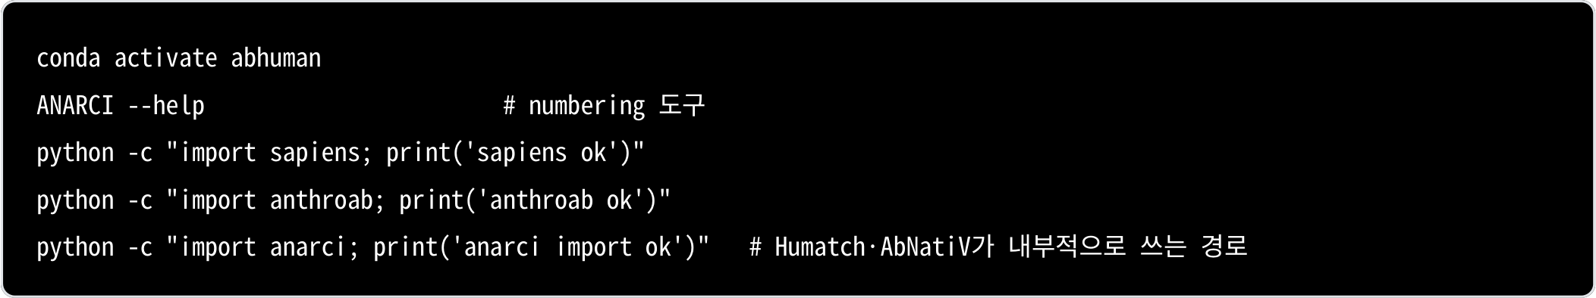

마지막 줄이 특히 중요해요. CLI로 ANARCI 가 잘 돌아가도 파이썬 모듈 anarci 가 import되지 않는 상태일 수 있거든요.
이러면 Humatch와 AbNatiV -align 이 한참 뒤에서 조용히 죽어요. 여기서 걸러내는 게 훨씬 싸요.
이 챕터 핵심 요약
1. 공용 env abhuman 을 bioconda로 만들어요( anarci + hmmer ).
2. 설치 채널은 도구마다 달라요 — bioconda(ANARCI·IgBLAST·BioPhi) ·
PyPI(Sapiens·AnthroAb·AbNatiV) · GitHub(Humatch).
3. 모델 가중치는 대부분 첫 실행 때 자동 다운로드되지만, AbNatiV만은 abnativ init 을 먼저 돌려야 하고 체크포인트가
모델당 약 1GB예요.
4. import anarci 가 되는지 반드시 확인하세요 — Humatch·AbNatiV가 이 모듈에 의존해요.

Ch.04 — 입력 QC: ANARCI / IgBLAST
뒤 챕터에서 "왜 CDR이 안 맞지?" 하며 반나절을 태우는 일, 거의 전부 여기서 시작돼요. humanization의 모든 단계가이 챕터에서 만든 numbering과 annotation 위에서 돌아가거든요. 좌표 하나가 밀리면 그 뒤는 전부 밀려요.
이 챕터에서는 parental 서열을 ANARCI에 넣어 numbering·CDR·germline을 뽑고, 어디를 보호하고 어디를 고칠지를 숫자로 확정해요. 그리고 IgBLAST로 같은 결론이 나오는지 독립 검증까지 해볼게요.
실습 — 04_numbering_lab.ipynb · ① 직접 실행 → ② 내 결과 확인 → ③ 레퍼런스 대조 · 전 셀 1초
ANARCI/abnumber 로 직접 numbering 해 CDR 6개를 뽑고, germline 을 할당해 보호할 좌표를 확정해요.
4.1 ANARCI 실행 — numbering + germline
ANARCI는 antibody/TCR variable domain을 numbering하고 chain type을 분류해요. IMGT·Chothia·Kabat·Martin·AHo scheme을 지원하는데, 이 가이드는 IMGT를 기본으로 둘게요.
이 챕터의 모든 명령과 수치는 ANARCI 2024.05.21 · IgBLAST 1.22.0을 실제로 설치해 돌려 본 결과예요. 환경은 Ch.03의 abhuman 을 그대로 씁니다.
넣을 서열은 다음 parental 항체예요(mouse hybridoma 가정). 이 서열이 가이드 전체를 관통하는 예제라, Ch.05~07의 모든 수치가 이 두 체인에서 나와요.
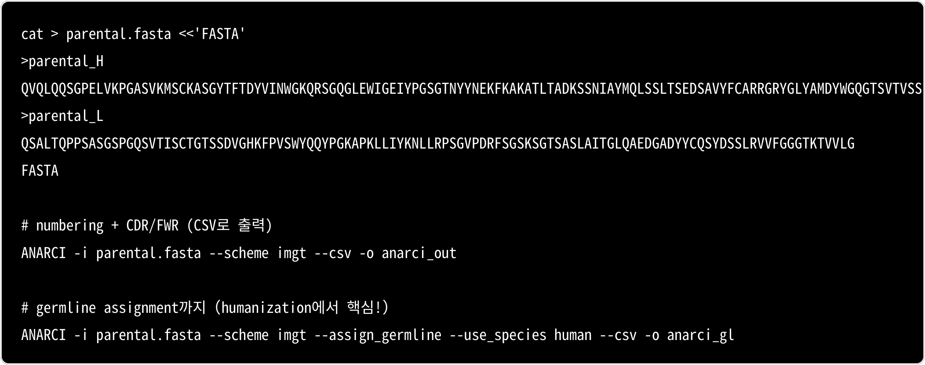
--assign_germline 이 이 챕터의 알맹이예요. IgBLAST 없이도 "가장 가까운 사람 germline과 % identity"를 바로 주거든요. humanization의 출발점을 잡는 데 이보다 빠른 방법이 없어요.
4.2 결과 해석 — germline 컬럼이 전략을 말해줘요
많은 분들이 "돌아갔다"에서 멈춰요. 그런데 진짜 정보는 germline 컬럼에 있어요. 위 명령을 실제로 돌려 anarci_gl_H.csv / anarci_gl_KL.csv 에서 핵심 컬럼만 뽑으면 이렇게 나와요.
체인 | chain_type | 가장 가까운 human V gene | V identity | J gene | J identity
Heavy | H | IGHV1-69*06 | 63% | IGHJ6*01 | 86%

체인 | chain_type | 가장 가까운 human V gene | V identity | J gene | J identity
Light | L (lambda) | IGLV1-40*01 | 81% | IGLJ2*01 | 83%
이 표 한 장이 humanization 전략을 거의 다 말해줘요.
Heavy chain의 V identity가 63%예요. 사람 germline과 꽤 멀어요. 이 항체가 진짜 비인간 유래임을 확인해주는동시에, heavy framework에 손댈 여지가 크다는 뜻이에요. 반대로 light chain은 81%죠. 람다 경쇄가 이미 상당히 사람다워요. 고칠 자리가 적다는 신호예요. 즉 노력의 무게중심을 heavy에 둬야 해요.
J 유전자는 이야기가 좀 달라요. 여기서 도구가 갈려요.
주의 — J 유전자는 도구마다 다르게 나와요. ANARCI는 IGHJ6*01 , abnumber는 같은 서열에 IGHJ4*01 을 답해요.틀린 게 아니라 완전한 동점이에요. J 절편 14잔기 중 12개가 맞아 둘 다 85.71%라, 어느 쪽이 먼저 나오냐는 도구의 tie-break(참조 세트·순회 순서) 문제예요.
V 유전자는 격차가 커서 이런 일이 없어요( IGHV1-69*06 63%). J는 짧아서 동점이 흔해요. 그러니 backmutation 판단의 근거로는 V 유전자를 쓰고, J는 참고로만 봐요. 더 엄밀한 V(D)J 분석이나 junction 분석이 필요하면 IgBLAST를 병행하세요(§4.4).
4.3 CDR 추출 — 무엇을 지켜야 하는지부터 못 박기
humanization에서 가장 먼저 할 일은 고칠 곳을 찾는 게 아니에요. "여기는 절대 안 건드린다"를 표시하는 것이에요. ANARCI의 IMGT numbering에서 CDR 위치(27–38, 56–65, 105–117)를 뽑으면 위 서열의 실제 CDR이 이렇게 나와요.
체인 | CDR1 | CDR2 | CDR3
Heavy | GYTFTDYV | IYPGSGTN | ARRGRYGLYAMDY
Light | SSDVGHKFP | KNL | QSYDSSLRVV
이 잔기들은 뒤에서 어떤 도구를 쓰든 기본적으로 보호해요. 특히 CDR-H3( ARRGRYGLYAMDY ) 는 항원 결합에 가장 결정적인 loop예요. 여기에 mutation이 들어가면 빨간불이에요.
왜 이렇게까지 못을 박을까요. 자동 humanization 도구를 가드 없이 돌리면, 모델이 "사람 레퍼토리에서 이 자리는 보통X더라" 하면서 CDR까지 사람 잔기로 바꿔버려요. 좌표를 미리 고정해두지 않으면 알아채기도 어렵고요. Ch.05에서 실제로 그 사고가 나는 걸 보여드릴게요.
4.4 IgBLAST — ANARCI 결과를 독립적으로 한 번 더 확인하기
ANARCI의 germline 추정이 맞는지, 두 번째 도구로 교차확인하면 더 든든해요. IgBLAST는 V/D/J germline assignment를 BLAST 방식으로 해줘요.
진입장벽은 germline DB를 직접 마련해야 한다는 점이에요. 여기서 깔끔한 트릭이 하나 있어요. ANARCI 패키지 안에사람 germline 서열이 들어 있으니, 그걸 FASTA로 뽑아 DB로 만들면 돼요. 외부 다운로드 없이 그대로 재현돼요.
conda install -c bioconda igblast -y # igblastp, makeigblastdb 포함

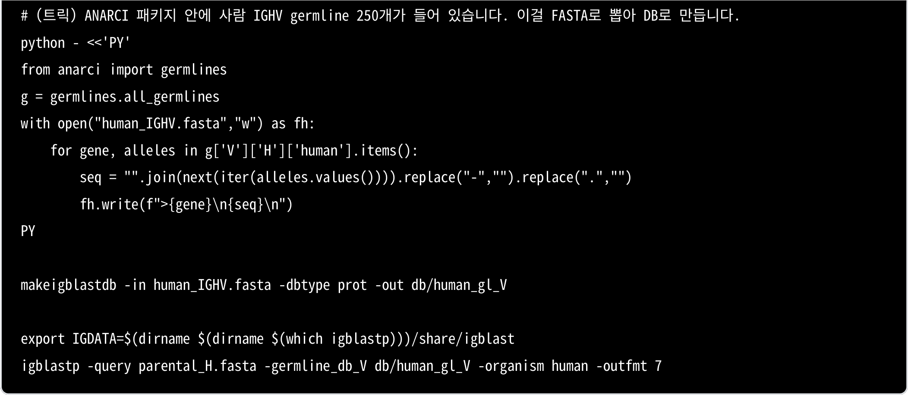
parental heavy chain의 top V hit는 이렇게 나왔어요.
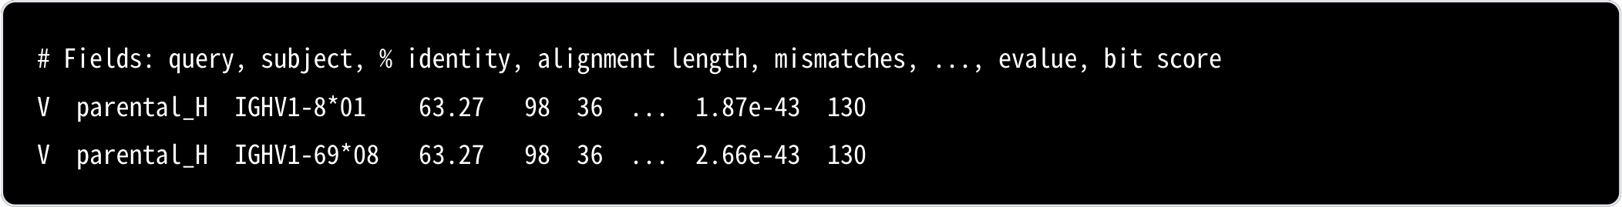
심화 — 두 도구가 같은 곳을 가리켜요. IgBLAST top hit는 IGHV1-8*01, 63.27%, §4.2의 ANARCI는
IGHV1-69, 63%예요. 유전자명은 한 끗 다르지만 둘 다 IGHV1 subgroup이고 identity가 63%로 같아
요. 정렬 시드와 점수 방식이 다른 두 도구가 독립적으로 같은 결론을 냈어요.
즉 "IGHV1 계열, 사람과 약 63% 거리"라는 §4.2의 판단이 한 번 더 확인된 거예요. humanization 여지가 크다는 결론
도 그대로 유지돼요. 참고로 igblastp 는 단백질 모드라 J·junction은 다루지 않아요. V gene과 % identity 확인이 주 용
도예요.
humanization에서 IgBLAST는 "parental의 V gene이 뭔지, humanized 후보의 germline identity가 얼마나 올
라갔는지"를 엄밀히 확인하는 데 써요.
이 챕터 핵심 요약
1. ANARCI는 pip 이 아니라 bioconda로 설치해요(HMMER 의존).
2. --assign_germline 으로 가장 가까운 사람 germline과 % identity를 바로 얻어요 — 실측 heavy 63%
(IGHV1-69), light 81%(IGLV1-40).
3. J 유전자는 IGHJ6*01 과 IGHJ4*01 이 85.71%로 완전 동점이라 도구마다 갈려요. 판단 근거는 V로 잡아요.
4. IgBLAST로 교차확인하면 IGHV1-8 63.27% — 같은 IGHV1 계열·같은 identity로 ANARCI와 결론 일치.
5. V identity가 낮은 체인(여기선 heavy)에 humanization 여지가 커요.
6. 뒤 단계로 가기 전에 CDR 좌표를 못 박아 보호 대상을 명확히 합니다.

Ch.05 — BioPhi / Sapiens / OASis
드디어 후보 서열을 만들 차례예요. 그런데 많은 분들이 첫 줄에서 막혀요. pip install biophi 가 안 되거든요. 겨우 설치를끝내고 나면 두 번째 함정이 기다려요. 도구가 준 서열을 그대로 받아쓰면, CDR이 통째로 갈려 나가요.
이 챕터에서는 BioPhi 계열 도구를 제대로 깔고, Sapiens로 humanization을 직접 돌리고, 나온 서열을 의심하며 읽는법을 익혀요. 마지막엔 "사람다워졌나"를 숫자와 그래프로 확인하고, 그 숫자가 정의에 따라 달라진다는 사실까지 짚어요.
실습 — 05_sapiens_lab.ipynb · ① 직접 실행 → ② 내 결과 확인 → ③ 레퍼런스 대조 · 전 셀 6초
Sapiens 를 직접 돌려 인간화 서열을 만들고, CDR 가드가 없으면 CDR-L1 이 부서지는 사고를 재현해 봅니다. 이챕터의 수치는 sapiens 1.1.0을 실제 설치·실행해 뽑았어요. 입력은 Ch.04의 parental VH/VL이에요.
5.1 설치 — 또 하나의 함정
BioPhi는 머크(Merck)가 공개한 humanization 통합 도구예요. 그 안에서 실제 사람화를 담당하는 엔진이 Sapiens(항체 서열 전용 언어모델), humanness를 평가하는 게 OASis예요.
문제는 설치예요. 초안 그대로 pip install biophi 를 돌리면 이렇게 죽어요.
확인해보니 BioPhi는 bioconda 전용(v1.0.11)이고 PyPI에는 아예 없어요. 반면 humanization 엔진인 Sapiens는 PyPI에 sapiens (v1.1.0)로 따로 올라와 있어요. 그래서 "후보 서열만 빨리 뽑고 싶다"면 pip install sapiens 가 제일 빠른 길이에요. 모델 가중치는 첫 실행 때 HuggingFace Hub에서 자동으로 받아와요.
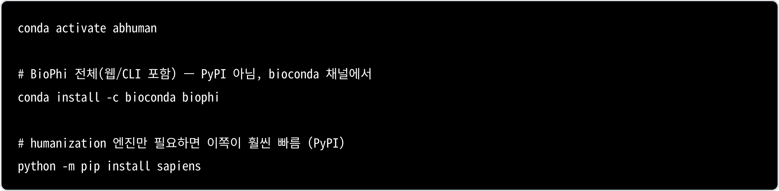
5.2 Sapiens로 실제 humanization 돌리기
Sapiens 1.1.0의 핵심 함수는 predict_scores 하나예요. 서열을 넣으면 position마다 20개 아미노산에 대한 사람 모델의 확률 분포를 DataFrame으로 돌려줘요. 행이 position, 열이 20개 아미노산이에요.
그럼 humanized 서열은 어떻게 만들까요? 각 position에서 확률이 가장 높은 잔기, 즉 argmax를 뽑아 이어 붙이면 그게 Sapiens-humanized 서열이에요.

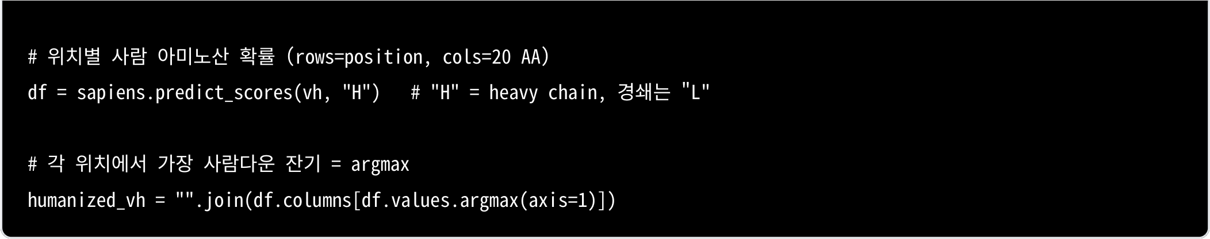
이 네 줄이 전부예요. 너무 쉬워서 위험한 게 문제죠. argmax는 CDR인지 framework인지 구분하지 않아요. 다음 절에서 바로 터집니다.
5.3 결과 해석 — 실제 출력으로
위 코드를 Ch.04의 parental 서열에 그대로 돌린 실측 결과예요.
Heavy chain (VH) — 120 residue 중 21개 mutation(parental 대비 약 82.5% identity).
중쇄는 신호가 좋아요. R40A , A66G , K67R 같은 자리는 전형적인 framework murine→human 치환이거든요. 우리가기대하던 그림이에요.
Light chain (VL) — 17개 mutation.
경쇄 mutation 목록의 앞머리를 다시 보세요. H31, K32, F33, P34. Ch.04에서 뽑은 light CDR1이 SSDVGHKFP (IMGT, 26–34번 자리)였죠. 그 네 자리가 전부 CDR-L1 안이에요. 실제로 CDR-L1은 SSDVGHKFP 에서 SSDVGAYND 로, 알아볼 수 없게 갈려 나갔어요. 이어지는 K52G · L54S 도 CDR-L2( KNL ) 안이고요.
즉 가드 없이 argmax humanization을 돌리면, 모델은 항원과 직접 만나는 자리까지 사람 잔기로 갈아엎어요. 사람다움은 올라가지만 결합력은 사라질 수 있어요. 모델은 "사람 항체에서 이 자리에 뭐가 자주 오는가"만 알지, "이 항체가 무엇에붙어야 하는가"는 모르니까요.
주의 — 그래서 실무에서는 셋 중 하나를 꼭 해요. ① ANARCI로 뽑은 CDR 좌표를 argmax 대상에서 제외하거나,② BioPhi humanization 모드처럼 CDR을 자동 보호하게 하거나, ③ 후처리로 CDR 내 mutation을 전부parental로 되돌려요. "도구가 준 서열을 그대로 쓰지 않는다"는 Ch.02의 원칙이 이래서 중요해요.
5.4 humanness가 정말 좋아졌나요? — 실측
mutation을 21개 넣었다고 사람다워졌다는 보장은 없어요. 숫자로 확인해야죠. Sapiens 모델이 서열의 자기 잔기에 부여하는 확률의 평균(높을수록 사람답다)으로 parental과 humanized를 비교했어요.

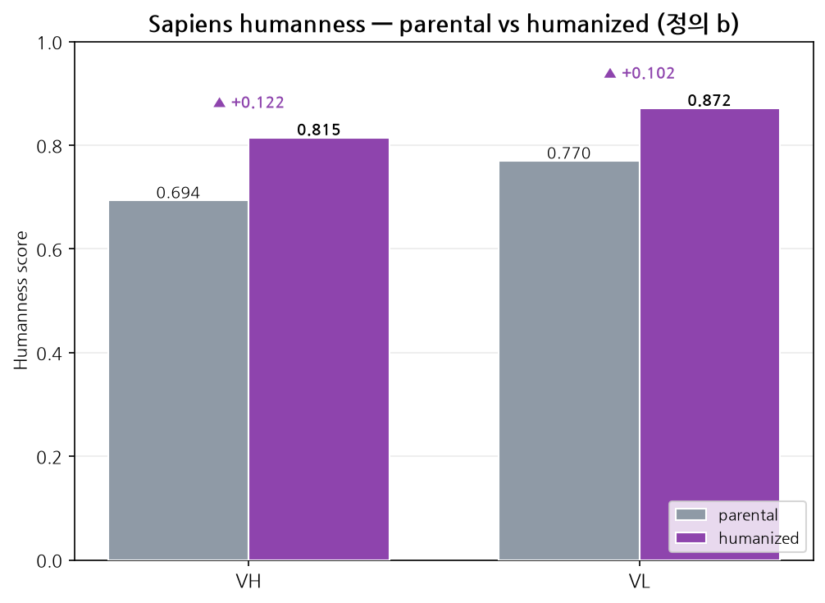
parental 서열과 Sapiens humanized 서열의 humanness를 체인별로 비교한 막대예요(값이 클수록 사람다움).
Ch.04의 parental VH/VL에 sapiens 1.1.0을 직접 돌려 나온 실측값을 05_sapiens_lab.ipynb 에서 humanization_viz.humanness_bars(rows, title, outpath) 로 그렸어요(공용 모듈 → humanization_viz.py ).
체인 | parental mean human-prob | humanized mean human-prob | 변화
VH | 0.694 | 0.815 | ▲ +0.121
VL | 0.770 | 0.872 | ▲ +0.102
이야기가 깔끔하게 맞아떨어져요. VL은 출발점(0.770)이 이미 높았어요. Ch.04에서 light germline identity가 81%로 높았던 것과 정확히 일치해요. 반대로 VH는 출발점이 낮았다가(0.694) 크게 개선됐고요. ANARCI germline 분석과Sapiens humanness가 같은 결론을 가리키는 거예요.
같은 실행, 다른 정의, 다른 값
여기서 한 가지를 못 박고 가요. "humanized의 humanness"는 계산 방법이 두 가지고, 값이 서로 달라요.
정의 | 계산 방식 | 의미
(a) argmax-on-parental | parental 문맥의 확률행렬에서 position별 최대 확률의 평균 | 모델이 각 자리에서 가장 자신 있던 값. humanized 서열을 다시 스코어링하진 않아요
(b) 재스코어링self-prob | humanized 서열을 predict_scores 에 다시 넣어, 그서열 자기 잔기의 확률 평균 | 만들어진 서열이 실제로 얼마나 사람다운가
위 표와 그림의 0.815 / 0.872는 (b)예요. 똑같은 실행을 (a)로 계산하면 0.782 / 0.851이 나와요. 숫자가 다르다고 어느하나가 틀린 게 아니에요. 재는 대상이 다를 뿐이죠. 그러니 humanness를 보고할 때는 어느 정의인지 반드시 밝혀야 해요. 노트북에서는 둘 다 직접 계산해서 눈으로 확인해요.
그리고 5.3의 CDR 가드를 적용하면 humanness는 조금 내려가요. CDR을 사람화하지 않았으니 당연하고, 그게 맞는 거예요. 결합력을 지키는 대가니까요.
심화 — OASis는? BioPhi의 OASis는 서열을 9-mer 펩타이드로 쪼개, 각 펩타이드가 OAS(Observed Antibody Space)의 실제 사람 항체에서 얼마나 자주 관찰되는지로 humanness를 매겨요( biophi oasis ... ). 다만 OAS DB 다운로드가 필요해 이 가이드에서는 다루지 않아요. 위 표는 Sapiens 모델 확률로 계산한 대용 지표예요.

이 챕터 핵심 요약
1. BioPhi는 bioconda, Sapiens는 PyPI( sapiens ) — pip install biophi 는 실패해요.
2. Sapiens humanization = predict_scores 의 position별 argmax.
3. 실측: VH 21 mutation·VL 17 mutation, humanness VH 0.694→0.815 / VL 0.770→0.872.
4. 가드 없이 돌리면 CDR까지 바뀌어요 — CDR-L1 SSDVGHKFP 가 실제로 갈렸어요. CDR 보호는 필수. 5. humanness는 정의를 밝혀야 해요. 위 값은 (b) 재스코어링, (a)로는 0.782 / 0.851이에요.

Ch.06 — CDR-safe 도구: Humatch · AnthroAb
Ch.05의 Sapiens는 후보를 잘 만들었어요. 그런데 가드 없이 돌리자 CDR-L1을 건드려버렸죠. 그럼 이런 생각이 들어요. 도구가 알아서 CDR을 지켜주면 안 되나요?
이 챕터의 두 도구가 그 질문에 각자 답해요. Humatch는 CDR 보호를 도구 안에 내장했고, AnthroAb는 내가 * 로 찍은 자리만 채워요. 마지막엔 세 생성 모델(Sapiens·Humatch·AnthroAb)을 나란히 놓고, 세 도구가 똑같은 치환을 제안한 자리를 실측으로 세어 봐요. 이 챕터의 수치는 Humatch 1.0.1(GitHub source)·AnthroAb 1.1.0(PyPI)을 실제 설치·실행해 뽑았어요.
실습 — 06_tools_lab.ipynb · ① 직접 실행 → ② 내 결과 확인 → ③ 레퍼런스 대조 · 전 셀 32초
Humatch·AnthroAb 를 직접 실행해 CDR 보존 여부를 확인하고, 세 도구의 합의 위치를 실측으로 계산해요.
6.1 Humatch — gene-specific·paired humanization
BioPhi/Sapiens가 "서열 humanness" 축이라면, Humatch는 다른 축을 봐요. heavy와 light를 따로 보지 않고 gene-specific하게, 그리고 VH/VL 페어링까지 함께 고려해서 사람화해요. OPIG(옥스퍼드)에서 나온 도구예요.
6.1.1 설치 — GitHub source
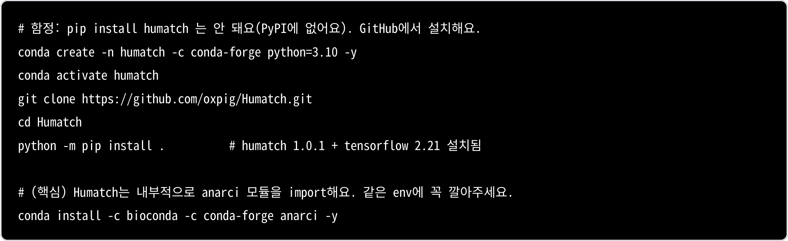
설치에서 두 번 넘어져요. 첫째, pip install Humatch 는 No matching distribution found 로 실패해요(PyPI에 없거든요). GitHub source로 깔면 humatch 1.0.1 과 TensorFlow 2.21이 문제없이 설치돼요. 둘째, 그렇게 깔고 Humatch-humanise--help 를 돌리면 이렇게 죽어요.
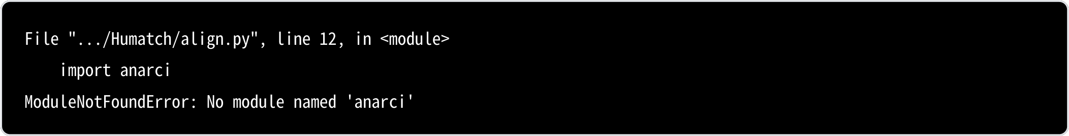
Humatch가 정렬에 ANARCI를 쓰는데, 의존성으로 자동 설치되진 않아요. 같은 env에 conda install -c bioconda anarci 로 깔아주면 CLI가 바로 정상 동작해요. Ch.03의 abhuman env에 Humatch를 함께 깔면 이 문제를 아예 피할 수있어요.

6.1.2 CLI 사용 예시
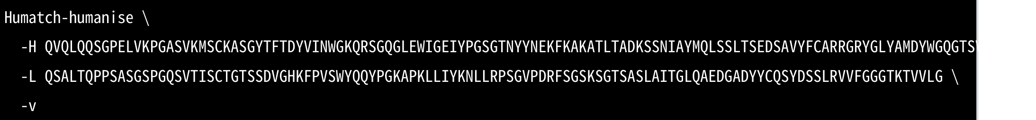
6.1.3 실행하면 무슨 일이 일어나나요? — 실제 로그
Humatch-humanise 를 돌리면 먼저 모델 가중치(heavy/light/paired CNN)를 Zenodo에서 받고, config를 출력한 뒤humanization을 시작해요. 실제 로그의 config 부분이 이것이에요.
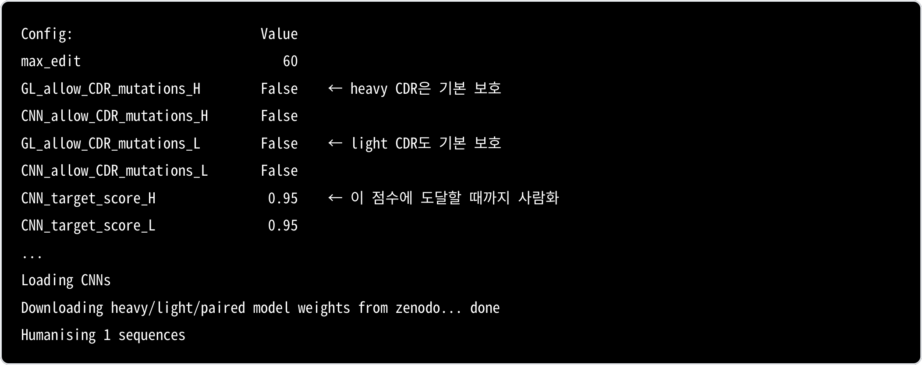
여기서 Sapiens와 결정적으로 갈려요. Ch.05의 가드 없는 argmax는 CDR-L1을 건드렸지만, Humatch는 allow_CDR_mutations=False 가 기본값이에요. 시키지 않는 한 CDR을 아예 안 건드려요. CDR 보호가 도구 안에 내장돼 있는 거죠. 대신 framework는 CNN 점수가 목표치(0.95)에 닿을 때까지 single-point variant를 반복 탐색하며 사람화해요. 이 탐색은 시간이 꽤 걸려요. 코어를 여러 개 쓰거나 GPU에서 돌리면 빨라져요.
Python API로 직접 부를 땐 multiprocessing 함정이 하나 더 있어요. config의 num_cpus 가 16이면, macOS처럼 프
"__main__": 가드 안에서 실행하거나, ② config["num_cpus"]=1 로 단일 코어로 돌려요(느리지만 확실해요).
6.1.4 결과 해석 — 실측, 그리고 Sapiens와의 결정적 차이
위 명령을 Ch.04의 parental 서열에 실제로 돌린(single-thread) 실측 결과예요. Humatch가 분류한 gene family는HV= hv1 , LV= lv2 로, Ch.04의 ANARCI 결과(IGHV1·IGLV1-40)와 정확히 일치해요. 두 도구가 독립적으로 같은 결론을 낸 거예요.
체인 | gene | mutation 수 | 최종 CNN 점수 | CDR 변경
VH | hv1 | 18 | 0.972 | 0개 (CDR-H3 ARRGRYGLYAMDY 그대로)
VL | lv2 | 2 | 1.000 | 0개 (CDR-L1 그대로)

VH mutation(18개: Q5V, R40A, A66G, K67R, I78T, ... )은 전부 framework예요. Sapiens가 찾은 mutation과 Q5V·M20V·R40A·A66G·K67R·I78T·Q82E·S91T 등 상당수가 겹쳐요. 두 도구가 공통으로 제안하는 자리라 신뢰도가 높은humanizing position이라는 뜻이에요(Ch.02 심화의 "교차검증" 원칙이 실제로 작동해요).
경쇄에서는 차이가 더 극적으로 드러나요.
주의 — 같은 입력, 전혀 다른 CDR 안전성. 똑같은 경쇄에 Sapiens(가드 없는 argmax)는 CDR-L1에 mutation 4개( H31A, K32Y, F33N, P34D )를 넣었어요. Humatch(기본 설정)는 VL 전체에 2개( G85E, V108T ), CDR에는 0개예요. 도구의 성능이 아니라 "CDR을 보호하느냐"는 설계 철학의 차이가 이 결과를 갈라요.
그래서 실무에서는 두 축을 나눠 써요. BioPhi/Sapiens는 sequence humanness 중심의 후보 축이고, CDR 보호는내가 직접 챙겨야 해요(Ch.05). Humatch는 gene-specific + paired humanization 보완 축이고, CDR 보호가 내장돼 있으며 paired CNN으로 VH/VL 페어링 타당성까지 점수화해요. 두 축의 결과를 나란히 놓고 공통 mutation은신뢰하고(위 VH에서 실제로 다수 겹쳤죠), 단독 mutation은 검토 대상으로 남겨요.
6.2 AnthroAb — masked-LM targeted infilling
AnthroAb는 사람 항체 서열에 특화된 RoBERTa 계열 masked language model이에요. 빈칸( * )을 뚫어 둔 자리에 "사람이라면 여기 뭐가 올까?"를 채워주는(infilling) 도구죠. VH·VL 모델이 따로 있어요.
6.2.1 두 가지 사용 모드 — 자동 전체 변경 vs 커스텀 마스킹
AnthroAb로 humanization하는 길은 사실 두 갈래예요. repo의 anthroab/predict.py 를 직접 열어 확인했는데, 두 함수의 동작이 정반대예요.
모드 | 함수 | 무엇을 바꾸나 | 노출
① 자동 전체변경 | predict_best_score(seq, chain) | 모든 position을 각 자리에서 가장 사람다운(human-likely) 잔기로 교체 | API 전용 (CLI 없음)
② 커스텀 마스킹 | predict_masked(seq, chain) | * (또는 X )로 표시한 자리만 교체, 나머지는 parental 그대로 | CLI( --humanize ) + API
① 자동 전체 변경 — predict_best_score
각 position의 사람 모델 확률 분포( predict_scores )에서 argmax(가장 확률 높은 잔기)를 뽑아 서열 전체를 다시 써요.마스킹이 필요 없어요. parental 서열을 그대로 넣으면 돼요.
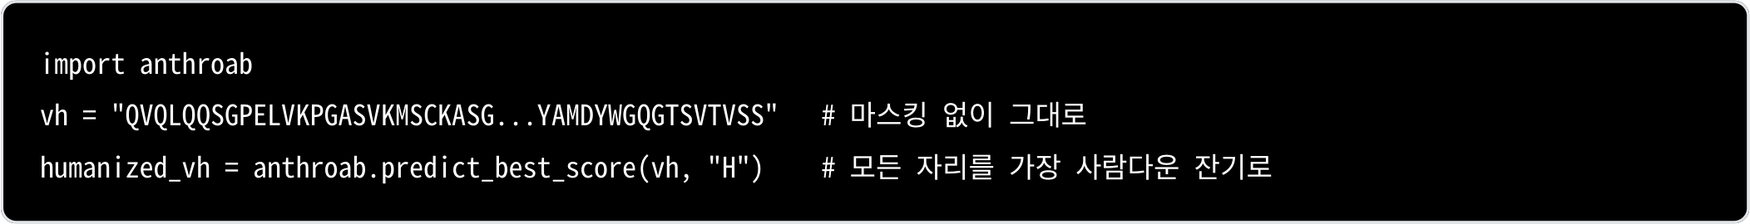
이건 Ch.05의 Sapiens predict_scores → argmax와 개념·구현이 같아요(AnthroAb README도 "Sapiens 인터페이스·기능을 그대로 따른다"고 밝혀요).

문제는 이 모드가 CDR을 전혀 보호하지 않는다는 점이에요. repo 노트북( antibody_infilling.ipynb )이 대놓고"humanize all positions, not just masks"라고 적고, 따로 "Predictions can even be made in CDR3 regions"라고도 명시해요. 즉 자동 모드는 Ch.05의 가드 없는 Sapiens argmax와 똑같이 CDR까지 바꿔버려요. 자동모드를 쓸 거면 Ch.04의 ANARCI CDR 좌표로 후처리 복원을 하거나, CDR을 마스킹에서 빼야 해요.
② 커스텀 마스킹 — predict_masked
바꾸고 싶은 자리만 * (또는 X )로 표시하면, 그 자리만 사람 잔기로 채우고 나머지는 parental을 보존해요. 내부적으로는 predict_best_score 를 돌린 뒤 마스킹 안 한 자리를 원래대로 되돌리는 방식이에요(repo 소스 기준). CLI --humanize 가쓰는 게 바로 이 모드이고, 구체적 사용법은 §6.2.4에서 다뤄요.
그래서 기본은 ②번이에요. humanization에는 절대 건드리면 안 되는 CDR이 있으니까요(Ch.04). 안전한 기본값은"FWR 후보 자리만 * 로 찍는" 커스텀 마스킹이에요. ①번 자동 모드는 "최대 사람화" 후보를 빠르게 훑고 싶을 때 쓰되,반드시 CDR 가드와 함께 써요.
6.2.2 어떻게 쓰는 게 안전한가요?
AnthroAb는 "서열 전체를 한 방에 자동 humanization"하는 도구로 쓰기보다, 콕 집은 자리만 채워보는 용도가 안전해요.
• BioPhi/Sapiens나 Humatch가 제안한 framework mutation을 독립적으로 재확인
• ANARCI로 정한 FWR 후보 위치만 * 로 masking → targeted infilling
• CDR은 기본 보호, 꼭 필요할 때만 low-risk CDR edge에 제한적으로
• aggressive보다 conservative·backmutation 후보 설계의 보조 근거로
6.2.3 설치
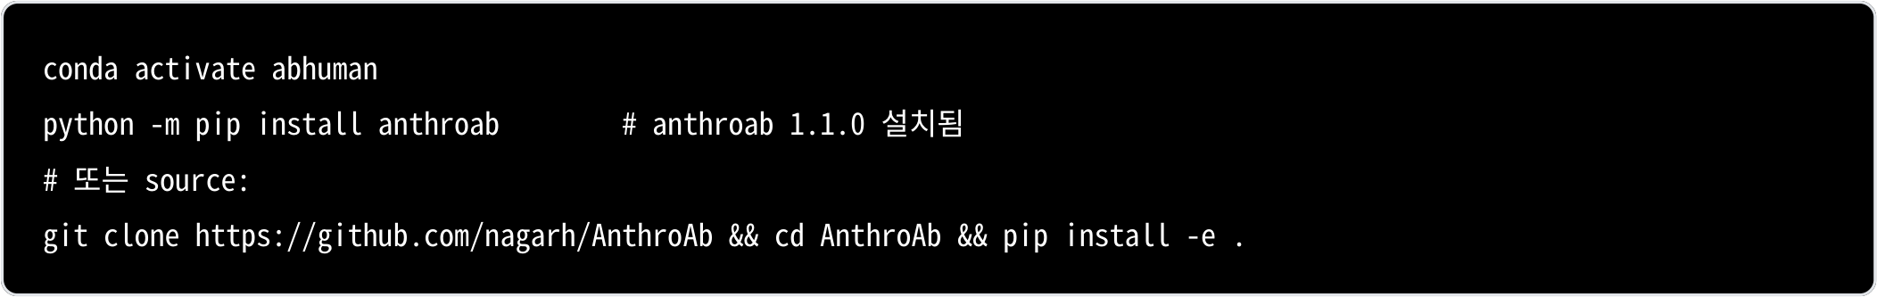
AnthroAb 1.1.0은 pip install 로 깔려요. RoBERTa-base 모델(VH hemantn/roberta-base-humAb-vh , VL ...-vl )은첫 실행 때 HuggingFace에서 자동으로 받아와요(가중치 약 164MB). API가 Sapiens와 거의 똑같아서
( predict_masked , predict_scores ) 배우기 쉬워요.
6.2.4 masked FASTA 규칙과 실행
* 로 표시한 자리를 사람다운 잔기로 채워요. header는 {name}_VH / {name}_VL 형식을 권장해요.
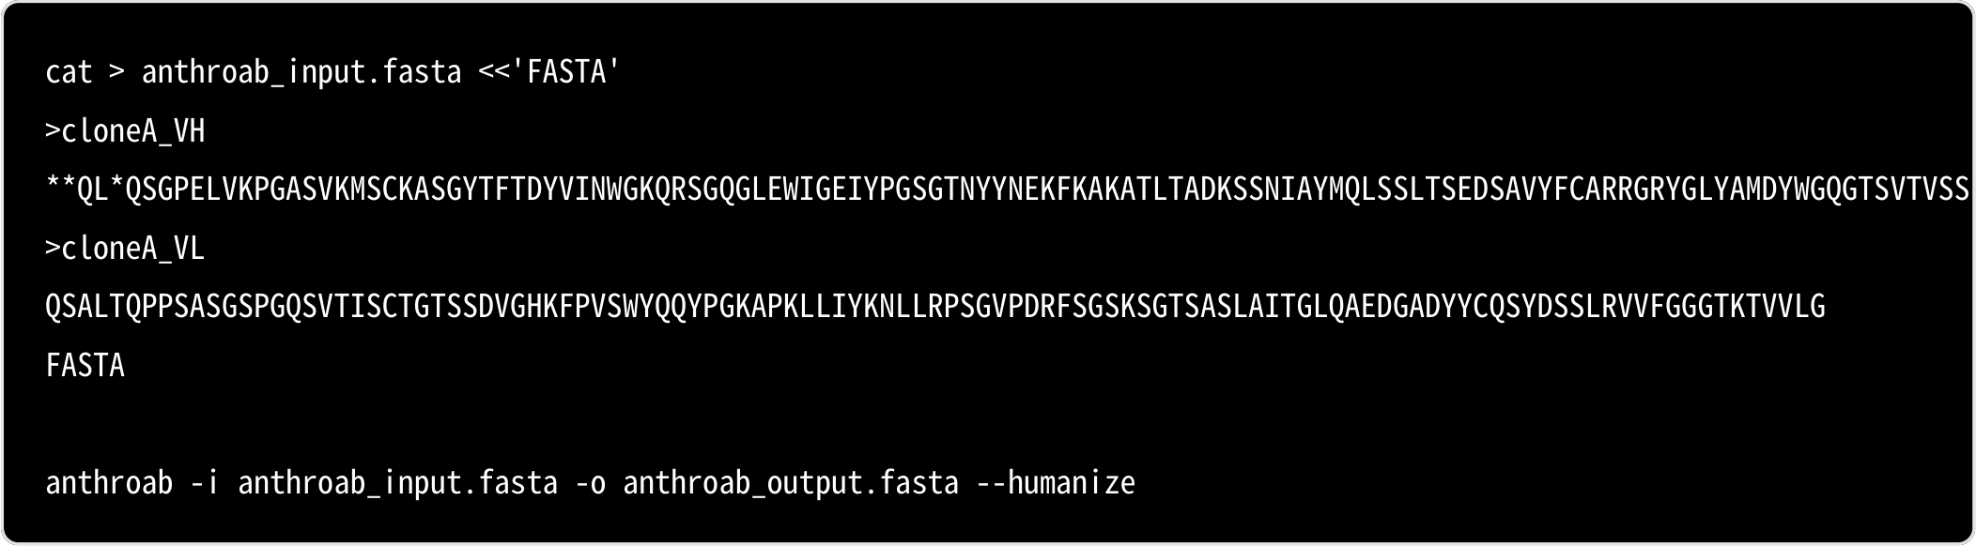

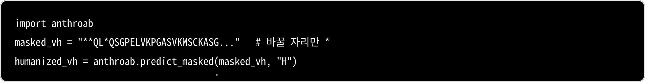
6.2.5 masking 전략
 |  | 설명
FWR exposed residue | 권장 | humanness 개선 크고 결합 위험 낮음
FWR buried residue | 주의 | packing 불안정 가능, 구조 검증
Vernier zone | 제한적 | CDR conformation 받침대, backmutation과 함께
VH/VL interface | 주의 | 페어링 orientation 변화 가능
CDR core/paratope | 보호 | 근거 없이는 절대 masking 안 함
CDR edge residue | 제한적 | immunogenicity/developability 명확할 때만
6.2.6 실측 — Sapiens 제안을 AnthroAb로 교차검증
Ch.05에서 Sapiens가 제안한 framework 위치( Q5V, V12K, M20V, R40A, A66G, K67R, A68V, I78T, Q82E, S91T )를 * 로masking해서 AnthroAb에게 독립적으로 물어봤어요. "이 자리, 사람이라면 뭐가 올까?" 두 도구가 같은 답을 내면 신뢰도가 올라가죠.
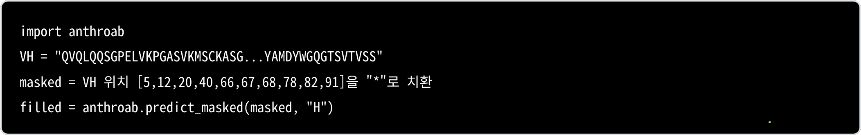
masking한 10곳 중 두 도구의 제안이 갈린 자리와 붙은 자리를 뽑으면 이래요.
위치 | parental | Sapiens 제안 | AnthroAb 제안
78 | I | T | T | 합의
5 | Q | V | Q | ✗
40 | R | A | G | ✗
66 | A | G | D | ✗
67 | K | R | K | ✗
여기까지만 보면 "합의는 78번 하나뿐"이라고 결론 내기 쉬워요. 그런데 그게 아니에요. 위 표는 AnthroAb의 FR-masked 모드에서 Sapiens와 겹치는 자리 일부를 뽑은 것일 뿐이에요. 세 도구(Sapiens·Humatch·AnthroAb)가 똑같은 치환을 제안한 자리를 전부 세어 보면( data/three_way_consensus.csv , 노트북에서 직접 계산해요) 그림이 달라져요.
• AnthroAb best-score 모드 — 합의 7곳. H5(Q→V), H21(M→V), H42(G→V), H68(N→A), H74(A→G), H75(K→R), L99(G→E) (IMGT 번호). 이 모드에서는 I78T 가 합의에 들지 않아요.
• AnthroAb FR-masked 모드 — 합의 12곳. 위 7곳에 H46·H76·H86·H99 등이 더해지고, I78T (IMGT H86 )가 여기 포함돼요.

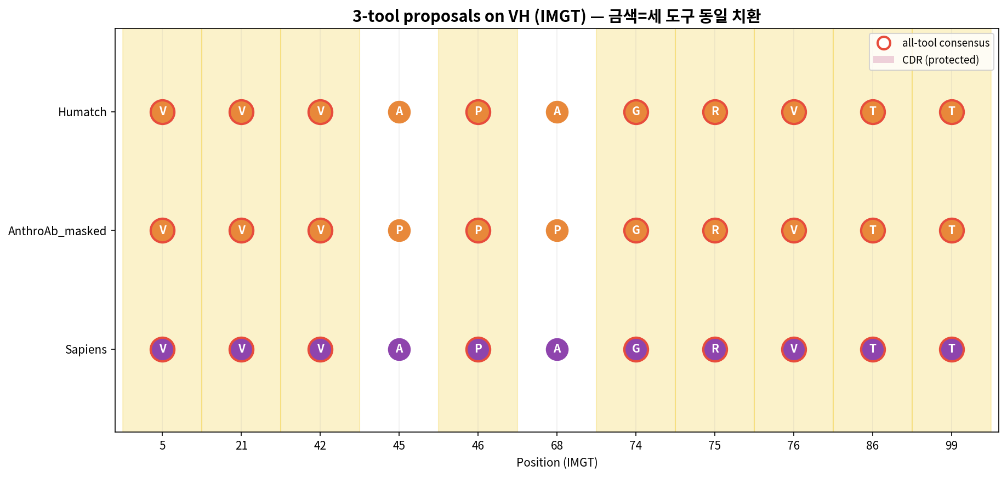
FR-masked 모드에서 VH의 IMGT 위치별 세 도구 제안을 한 장에 겹쳐 그린 그림. 금색 배경 + 빨간 테두리 = 세 도구가 똑같은 치환을 낸 자리, 흰 배경(H45·H68) = AnthroAb만 다른 잔기(P)를 제안해 합의에서 빠진 자리예요. 값은 노트북이만든 data/three_way_consensus.csv , 그림은 humanization_viz.mutation_map(rows, title, outpath) 에서 나왔어요.
즉 I78T 는 합의 중 하나이지 "유일한 합의"가 아니에요(이전 판의 서술을 실측에 맞게 바로잡았어요). 그럼에도 I78T 가 특별한 이유는 따로 있어요. 번호 체계나 도구 모드를 바꿔도 살아남는, 가장 강건한 합의라는 점이에요. 반대로 H45·H68처럼 모드에 따라 제안 잔기가 갈리는 자리(R→A vs R→P)는 합의로 치면 안 돼요.
도구마다 답이 갈리는 게 정상이에요. 그래서 도구 하나의 출력을 그대로 쓰지 않고, 여러 표를 모아 합의를 보는 워크플로우가 중요해요. 합의를 셀 때는 어떤 모드로 돌린 결과인지 반드시 함께 적어요. 모드가 다르면 합의 개수가 7이 되기도, 12가되기도 하니까요.
주의 — raw 인덱스와 IMGT 번호를 섞지 마세요. Sapiens·AnthroAb의 변이 표기( I78T )는 서열 1-based 인덱스이고, 위 합의 목록은 IMGT 번호예요( I78T = IMGT H86 ). 섞어 쓰면 엉뚱한 잔기를 건드려요. 노트북의 raw2imgt_H.json 매핑으로 항상 변환해 쓰세요.
6.2.7 결과 해석
AnthroAb 출력은 최종 후보가 아니라 mutation 제안의 한 표(vote) 로 봐요. 우선순위를 올릴 만한 경우는 이래요.
• BioPhi/Sapiens·Humatch·AnthroAb가 같은 자리에 같은 잔기를 제안 (실측: best-score 모드 7곳, FR-masked 모드 12곳)
• 제안 잔기가 human germline·OAS repertoire에서 흔히 관찰됨
• 구조(ABodyBuilder3) 상 CDR geometry·interface가 안정적
• AbNatiV/TAP 지표가 parental 대비 개선
반대로 CDR·Vernier·interface·buried core에서 AnthroAb만 단독 제안한 mutation은 보수적으로 다뤄요.
6.3 모델 비교 — BioPhi/Sapiens vs Humatch vs AnthroAb
Ch.05~06에서 세 생성 도구를 하나씩 봤어요. 이제 나란히 놓고 언제 무엇을 쓸지 정리해요. 아래는 각 repo 소스를 직접확인한 결과예요.
6.3.1 BioPhi/Sapiens vs Humatch — 학습 알고리즘 차이 및 장단점
 | BioPhi/Sapiens | Humatch
방식 | 생성형 언어모델(LM) — RoBERTa masked-LM | 판별형 CNN 분류기(Conv1D; heavy/light/paired) + germline-likeness

 | BioPhi/Sapiens | Humatch
사람화원리 | 위치별 사람 잔기 확률 → argmax(greedy), iterative | 탐색: ① germline-likeness 매칭 → ② CNN 점수가 목표(기본 0.95)에 닿을 때까지 single-point greedy
페어링 | VH/VL 따로 | VH/VL paired CNN까지 함께
CDR | 기본 보호(parental CDR graft back) + Vernier backmutation 옵션 | 기본 보호( allow_CDR_mutations=False ) + 위치 고정 지원
속도 | 빠름(LM 추론 × iter) | 반복 탐색이라 무거움(§6.1.3)
• BioPhi/Sapiens(LM) — 장점은 문맥을 학습한 부드러운 per-position 사람 프로파일, OASis 검증, 확률행렬을줘서 설명·마스킹·targeted에 유리하다는 점이에요. 단점은 argmax가 결정적 단일 답이고, 사람 분류기나 페어링을직접 최적화하진 않는다는 점이에요.
• Humatch(CNN 탐색) — 장점은 사람 분류기 점수를 목표치까지 직접 최적화하고, gene-specific + paired이며, CDR 보호·위치 고정이 된다는 점이에요. 단점은 반복 탐색이라 계산 부담이 크고, 분류기 결정경계로 밀어붙이는 경향이 있으며, 상대적으로 신규 도구라는 점이에요.
• 근거: biophi/.../humanization/methods/humanization.py (argmax + CDR graft), Humatch/Humatch/ humanise.py · model.py (CNN + single-point search).
6.3.2 BioPhi/Sapiens vs AnthroAb — 학습 데이터·모델 구조·크기, CDR
둘은 API가 같아요(둘 다 RobertaForMaskedLM , predict_scores / predict_masked / predict_best_score ). AnthroAb README가 "Sapiens 인터페이스·기능을 그대로 따른다"고 명시하거든요. 차이는 데이터와 덩치예요.
 | BioPhi/Sapiens ( prihodad/biophi-sapiens1-vh ) | AnthroAb ( hemantn/roberta-base-humAb-vh )
구조 | RoBERTa, 4층 / 128차원 / 8 heads / FFN 256 | RoBERTa-base, 12층 / 768차원 / 12 heads / FFN 3072
가중치 크기 | ~2.2 MB (≈0.5M params) | ~164 MB (≈85M params)
max  position | 146 | 192(VH) / 145(VL)
학습 데이터 | OAS 항체 레퍼토리 (BioPhi/Sapiens, Prihoda 2022) | human OAS (≤2025) 에서 from scratch (README)
CDR | BioPhi 파이프라인이 자동 보호(parental CDR graft + Vernier 옵션) | 모델 자체엔 보호 없음 — predict_best_score (자동)는 CDR 포함 전체 변경, predict_masked 만 마스킹 자리 변경(§6.2.1)
한 줄로 줄이면 이래요. AnthroAb는 Sapiens 설계를 그대로 따르되, 약 75배 큰 RoBERTa-base로 더 최신human OAS에 재학습한 버전이에요. 단 CDR 보호가 BioPhi처럼 파이프라인에 내장돼 있지 않으니 §6.2.1의 두 모드구분이 중요해요.
• 근거: HF config( prihodad/biophi-sapiens1-vh 4L/128H vs hemantn/roberta-base-humAb-vh 12L/768H), 가중치 model.safetensors 2.2MB vs 164MB, AnthroAb README.
6.3.3 BioPhi의 argmax 방법 vs softmax 방법 — 차이 및 장단점
BioPhi/Sapiens는 위치별 softmax 확률분포를 만들어요. 갈리는 건 그다음이에요. 그 분포를 어떻게 쓰느냐죠.

 | argmax (BioPhi 기본) | softmax (sampling)
방식 | 위치별 최고 확률 잔기 선택(greedy) | 분포에서 확률적으로 샘플(temperature)
결과 | 결정적 단일 서열 1개 | 같은 자리에서 다양한 후보 다수
다양성 | 없음 | temperature↑ → 다양성↑, T→0 ≈ argmax
용도 | "최대 사람화" 1안, 재현성 | 후보 라이브러리 생성 → downstream 스크리닝
• argmax — 장점은 결정적·재현 가능하고 "가장 사람다운" 단일 답을 준다는 점이에요. 단점은 후보가 1개뿐이라 더 나은 대안을 놓칠 수 있다는 점이에요.
• softmax(sampling) — 장점은 후보 다양성(스크리닝용 라이브러리)과 분포 탐색이에요. 단점은 시드에 의존하는 확률적 결과이고, 낮은 확률(위험) 잔기가 섞일 수 있어 downstream 필터링이 필수라는 점이에요.
• 근거: biophi/.../humanization.py 는 pred.idxmax(axis=1) = argmax만 구현(BioPhi 기본). softmax 샘플링은 동일 확률출력의 대안적 사용으로, 같은 인터페이스의 Sapiens/AnthroAb에서 실측했어요
( ANTHROAB_ARGMAX_SOFTMAX_COMPARISON.md : argmax H=10개 고정 mutation, softmax T=1=시드마다 11~15개).
정리하면 BioPhi 자체는 argmax만 제공해요. softmax 샘플링은 같은 확률출력을 다르게 쓰는 방법이고, 동일 API의Sapiens/AnthroAb에서 구현·검증했어요. 어떤 방식을 쓰든 최종 후보는 구조·결합·발현 실험으로 검증해야 해요.
이 챕터 핵심 요약
1. Humatch는 allow_CDR_mutations=False 가 기본값이에요. CDR 보호가 도구에 내장돼 있고, CNN 점수 0.95를 목표로 framework를 반복 탐색해요. 실측은 VH 18 mut(CNN 0.972)·VL 2 mut, CDR 변경 0개예요.
2. AnthroAb는 두 모드가 정반대예요. predict_best_score (전체 변경, CDR 미보호) vs predict_masked (마스킹 자리만). 기본은 커스텀 마스킹이에요.
3. 세 도구 합의는 모드에 따라 달라져요 — best-score 7곳, FR-masked 12곳. I78T (IMGT H86 )는 FR-masked 모드에서만 나타나지만, 번호 체계나 모드를 바꿔도 살아남는 가장 강건한 합의예요. 합의를 셀 땐 모드를 반드시 함께 적어요.
4. 세 모델은 축이 달라요. Sapiens(LM·확률행렬) · Humatch(CNN 탐색·paired) · AnthroAb(75배 큰 RoBERTa-
base·targeted infilling).

Ch.07 — Nativeness: AbNatiV · Ab-RoBERTa
사람답기만 하면 끝일까요? 후보 서열이 사람 잔기로 가득 차 있다고 해서, 그게 자연계에 실제로 존재할 법한 항체인 건 아니에요. 사람 잔기를 여기저기서 짜깁기하면 각 자리는 사람다운데 전체 조합은 어색한 프랑켄슈타인 서열이 나와요.
이 챕터에서는 축을 두 개 더 세워요. nativeness(AbNatiV)는 후보가 자연 사람 레퍼토리에 얼마나 그럴듯하게 들어맞는지를 보고, naturalness(Ab-RoBERTa pseudo-likelihood)는 항체 언어모델이 그 서열을 얼마나 자연스럽다고 여기는지를 봐요. 그리고 humanness·nativeness·naturalness 셋이 서로 어긋나는 순간을 실측으로 직접 보게 돼요.
실습 — 07_nativeness_lab.ipynb · ① 직접 실행 → ② 내 결과 확인 → ③ 레퍼런스 대조 · 전 셀 96초
Ab-RoBERTa pseudo-likelihood를 직접 계산해 변이체를 줄 세우고, nativeness와 humanness가 어떻게 다른지 봐요. 이 챕터의 수치는 AbNatiV 2.0.8과 mogam-ai/Ab-RoBERTa 를 실제로 돌려 얻은 값이에요.
7.1 AbNatiV — 자연 레퍼토리에 얼마나 들어맞나
AbNatiV는 자연 항체 레퍼토리로 학습한 VQ-VAE 모델이에요. 후보 서열을 넣으면 0~1 사이 nativeness score를주고, 높을수록 자연 사람 항체에 가까워요. humanness가 "사람 잔기를 얼마나 썼나"라면, nativeness는 "그 조합이실제 항체로서 얼마나 자연스러운가"예요. 그래서 humanness는 높은데 nativeness가 낮으면 프랑켄슈타인을 의심해요.
7.1.1 설치 — 두 가지 함정을 먼저 넘어요
설치는 한 줄인데, 그대로 돌리면 두 번 막혀요. 함정을 미리 넘고 가요.
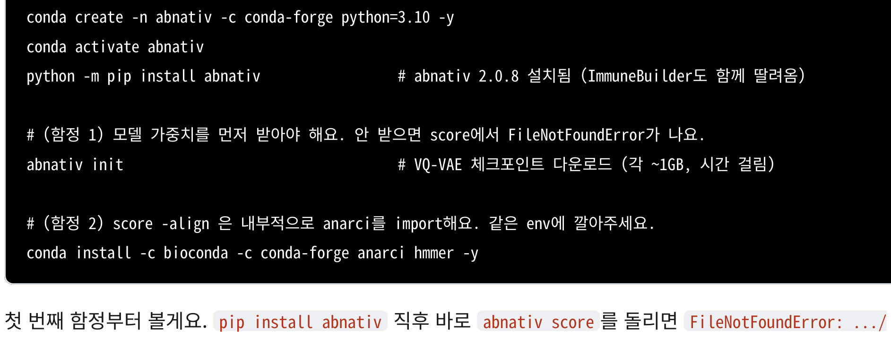
pretrained_models/vh_model.ckpt 가 나요. AbNatiV는 모델 가중치를 패키지에 포함하지 않고 abnativ init 으로 따로 받게 되어 있거든요. VQ-VAE 체크포인트가 모델당 약 1GB라 다운로드가 꽤 길어요.
두 번째 함정은 init을 받은 뒤에 나와요. -align 옵션이 ANARCI numbering을 쓰기 때문에, Humatch에서 겪은 것과 똑같은 import anarci 에러가 나요. 같은 env에 ANARCI를 깔면 풀려요.
7.1.2 사용 예시
입력은 단일 서열 문자열이나 FASTA예요. -nat 으로 모델을 고르는데, 여기서 어떤 모델을 고르느냐가 점수의 스케일을 좌우해요(7.1.3의 함정으로 이어져요).

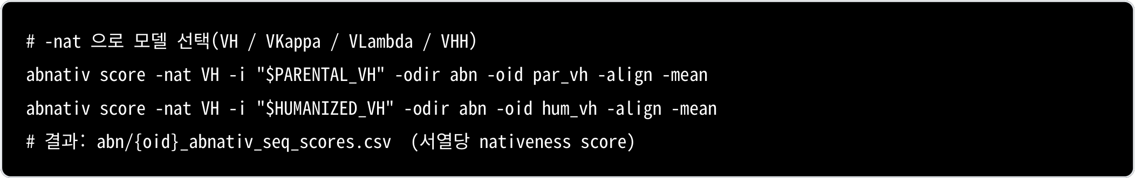
-align 은 ANARCI로 번호를 매겨 FR·CDR 구간을 나눠 주고, -mean 은 잔기별 점수를 평균해 서열 하나당 한 값으로 접어 줘요. 그래서 전체 score뿐 아니라 FR score와 CDR score를 따로 볼 수 있어요. 이 분해가 다음 절의 핵심이에요.
7.1.3 실측 — parental vs humanized nativeness
Ch.04의 parental과 Ch.05의 Sapiens-humanized VH, 그리고 lambda 경쇄에 AbNatiV를 돌린 실측 결과예요.이 표는 AbNatiV1( -nat VH / -nat VLambda ) 기준이에요.
서열 | AbNatiV1 전체 score | FR score | CDR-H3 score
VH parental | 0.648 | 0.632 | 0.614
VH humanized (Sapiens) | 0.880 | 0.925 | 0.626
VL (lambda) parental | 0.902 | 0.940 | 0.999
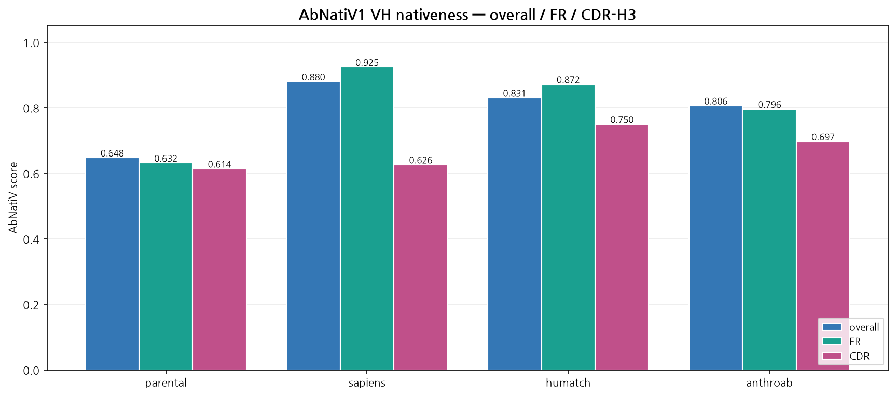
네 후보의 AbNatiV1 VH nativeness를 overall / FR / CDR-H3로 분해한 실측 막대예요. abnativ score -nat VH ...-align -mean 의 출력을 07_nativeness_lab.ipynb 에서 그린 것이고, 표의 parental(0.648)·sapiens(0.880) 열이 왼쪽두 그룹이에요. 초록(FR) 막대만 크게 솟고 분홍(CDR) 막대는 제자리인 패턴이 한눈에 보여요.
숫자를 읽어 볼게요. VH parental의 nativeness는 0.648로 낮아요. 그리고 이건 앞 챕터들과 정확히 맞물려요 —ANARCI/IgBLAST germline identity가 63%로 낮았고(Ch.04), Sapiens humanness도 0.694로 낮았죠(Ch.05). humanization 후 nativeness는 0.880으로 크게 오르는데, 그 상승분 +0.232는 거의 전부 framework에서 나와요(FR 0.632 → 0.925).
반면 람다 경쇄는 parental이 이미 0.902예요. 손댈 여지가 적다는 뜻이고, 이 역시 light germline identity 81%·humanness 0.770과 일치해요. germline identity·humanness·nativeness는 서로 독립적인 세 축인데,셋 모두 "heavy는 손볼 게 많고 light는 이미 사람답다"는 같은 결론을 가리켜요.
흥미로운 건 CDR-H3예요. humanized VH의 CDR-H3 score(0.626)는 parental(0.614)과 사실상 같아요. Sapiens가 CDR-H3를 건드리지 않았으니 당연한 결과인데(Ch.05), 덕분에 "framework만 사람화하고 CDR은 보존한다"는 humanization 원칙이 점수 프로파일에도 그대로 찍혀 나와요. 그림에서 FR 막대만 솟고 CDR 막대가 평평한게 바로 그거예요.

주의 — AbNatiV는 세대를 구분해 적어요. 위 표는 AbNatiV1( -nat VH / -nat VLambda ), 7.2.3의 표는 AbNatiV2( -nat VH2 / -nat VL2 ) 기준이에요. 같은 후보인데 숫자가 달라 보이는 건 모델 세대가 다르기 때문이지오류가 아니에요. 세대를 섞어서 비교하지 마세요.
7.2 naturalness 평가 — Ab-RoBERTa pseudo-likelihood (AbNatiV보완)
AbNatiV가 "사람 레퍼토리에 들어맞나"를 본다면, 한 축 더 세울 수 있어요. 항체 서열 자체의 자연스러움(naturalness) 을 독립 언어모델로 점검하는 거예요. mutation 후보를 검증할 때 AbNatiV와 나란히 보는 직교(orthogonal) 지표예요. 이 절의 수치는 Antibody_humanization_project/ 실측 결과예요.
7.2.1 무엇으로 재나 — Ab-RoBERTa pseudo-log-likelihood
항체 전용 언어모델 mogam-ai/Ab-RoBERTa 로 각 position을 차례로 <mask> 로 가리고, 그 자리에 있던 진짜 잔기의 로그확률을 받아 모아 평균해요. 이게 masked pseudo-log-likelihood예요. 핵심 지표는 네 가지예요.
• mean_log_prob — 높을수록 자연스러움(좋음)
• perplexity = exp(-mean_log_prob) — 낮을수록 좋음
• top1_fraction / top5_fraction — 모델 1·5순위 안에 실제 잔기가 든 비율
• paired — VH·VL 길이가중 평균
모델은 첫 실행 때 HF에서 자동으로 내려받아요.
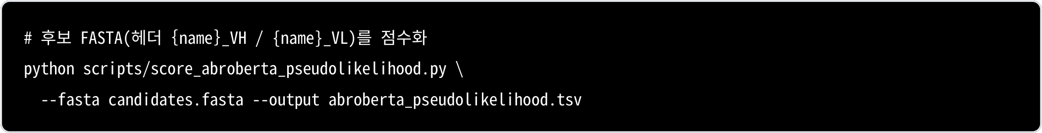
7.2.2 실측 — paired length-weighted
results/abroberta_pseudolikelihood.tsv 기준이에요.
후보 | paired mean log prob ↑ | perplexity ↓
BioPhi/Sapiens | -0.4973 | 1.6444
AnthroAb (best-score) | -0.5285 | 1.6965
parental | -0.7240 | 2.0627
Humatch | -0.7717 | 2.1635
AnthroAb (FR-masked) | -1.4223 | 4.1467
이 표는 재실행으로 값이 바뀐 곳이라 짚고 갈게요. 이전 판에는 Sapiens가 -0.6928, AnthroAb가 -0.8733으로 적혀있었어요. 그런데 같은 방식으로 다시 계산하니 위 값이 나왔어요. parental(-0.7240)과 Humatch(-0.7717)는 이전값과 정확히 일치했고, Sapiens·AnthroAb 두 값만 재현되지 않았어요. 그래서 표를 실측값으로 교체했고, 순위도 이에 따라 바뀌어요 — Sapiens가 여전히 1위지만 AnthroAb best-score가 parental보다 위로 올라와요.

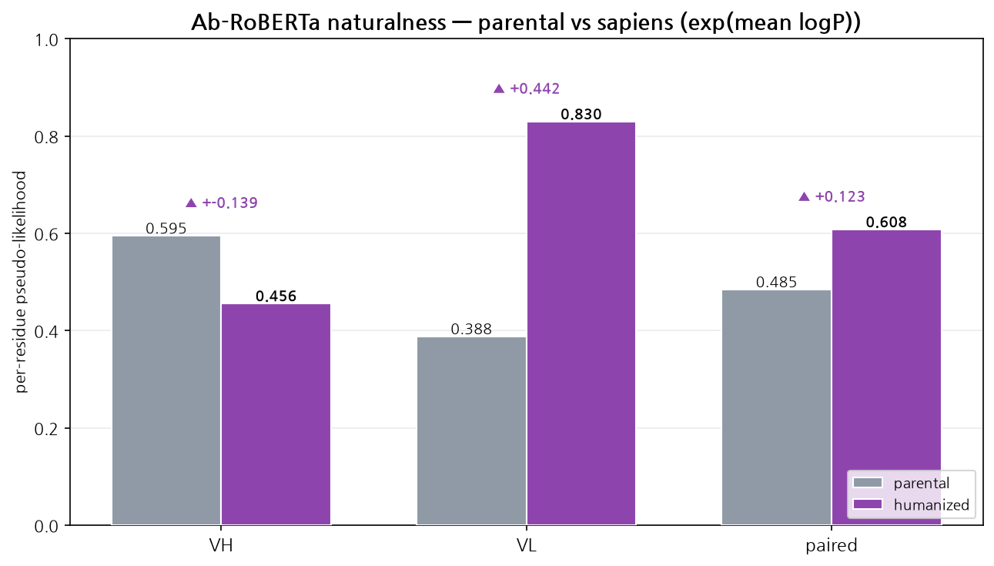
parental과 Sapiens humanized를 VH·VL·paired로 나눠 본 Ab-RoBERTa 실측이에요. 세로축은 perplexity 의 역수에 해당하는 per-residue pseudo-likelihood, 즉 exp(mean_log_prob) 이라 높을수록 자연스러움이에요. 값은 results/abroberta_pseudolikelihood.tsv 에서 왔어요. 보라색(humanized) 막대가 VL과 paired에서는 올라가는데, VH에서만 오히려 내려간다는 게 이 그림의 요점이에요.
그림의 VH 막대가 이 절에서 가장 중요한 사실이에요. humanization이 VH의 naturalness를 떨어뜨렸어요. VH만 떼어 놓고 보면 parental VH가 -0.5188로 가장 자연스러워요. AbNatiV도 Humatch도 모두 humanized VH가 더 사람답다고 하는데도 그래요. 사람다움을 올리는 편집이 자연스러움을 깎을 수 있다는 뜻이에요.
주의 — naturalness는 humanness가 아니에요. Ab-RoBERTa는 사람다움(human-specific)이 아니라 자연스러움을 재요. 그래서 "가장 사람다운 것"과 "가장 자연스러운 것"이 어긋나요. Ab-RoBERTa를 주
humanness 점수로 쓰면 안 돼요. 보조 축으로만 쓰세요.
7.2.3 다른 축과 나란히 보기
세 축을 한 표에 놓아요. AbNatiV 열은 AbNatiV2( -nat VH2 / -nat VL2 ) 기준이에요.
후보 | AbNatiV2 VH | AbNatiV2 VL | Humatch CNN (H/L) | Ab-RoBERTa paired
parental | 0.4927 | 0.6958 | — | -0.7240
BioPhi/Sapiens | 0.7777 | 0.9525 | — | -0.4973
Humatch | 0.6925 | 0.7898 | 0.972 / 1.000 | -0.7717
AnthroAb (best-score) | 0.7189 | 0.9195 | — | -0.5285
여기도 정정한 값이 있어요. 이전 판은 Sapiens 인간화 VH의 AbNatiV2를 0.6900으로 적었는데, 실제로 돌리면 0.7777이에요. 0.6900은 어떤 후보에서도 나오지 않았어요 — Humatch가 0.6925로 가장 가까울 뿐이에요. parental 0.4927은 정확히 일치했고요.
OASis 열은 뺐어요. OASis 백분위는 OAS 9-mer 데이터베이스(수십 GB)가 있어야 계산되는데, 이 과정의 실습 환경에서는 그 DB를 구할 수 없어요. 재현할 수 없는 값을 표에 남겨 두는 대신 humanness 축은 Sapiens 확률(Ch.05)로봐요.
마지막은 역할 분담이에요. 주 human-likeness 패널은 Humatch CNN + AbNatiV2로 잡고(OASis를 쓸 수 있는환경이면 여기에 더해요), Ab-RoBERTa pseudo-likelihood는 naturalness 이상치(outlier) 탐지용 보조 지표로 써요. 사람 잔기는 많은데(humanness↑) 서열이 부자연스러운(naturalness↓) 후보를 한 번 더 걸러내는 안전장치예요.

이 챕터 핵심 요약
1. AbNatiV는 abnativ init (체크포인트 모델당 약 1GB)과 anarci 가 선행 조건이에요. 이 둘을 안 넘으면 abnativ score 가 안 돌아가요.
2. 실측(AbNatiV1): VH nativeness 0.648 → 0.880(FR 0.632 → 0.925), CDR-H3는 0.614 → 0.626으로 거의불변이에요. "framework만 사람화" 원칙이 점수에 그대로 보여요. VL(lambda)은 parental이 이미 0.902예요.
3. AbNatiV1과 AbNatiV2는 세대가 달라요. 값의 스케일이 다르니 표기를 구분하고, 섞어 비교하지 마세요. 4. humanness · nativeness · naturalness는 서로 다른 축이에요. Ab-RoBERTa로 보면 parental VH가-0.5188로 가장 자연스러워요 — 사람다움과 자연스러움은 일치하지 않아요.
5. 그래서 주 패널은 Humatch CNN + AbNatiV2로 잡고, Ab-RoBERTa는 이상치 탐지 보조로 써요.

Ch.08 — 구조 검증: ABodyBuilder3 / ImmuneBuilder / AntiFold
서열 점수는 전부 좋아졌어요. humanness도 올랐고, liability도 안 늘었고요. 그런데 여기서 아무도 대답 못 하는 질문이하나 남아요. 그래서 CDR loop 모양은 그대로인가요? 서열만 봐서는 알 수 없어요. framework를 몇 개 바꿨을 뿐인데CDR-H3가 흔들리면 결합력은 그냥 사라져요.
그래서 이 챕터에서는 parental과 humanized 후보를 둘 다 다시 접어서 겹쳐 봐요. 핵심은 만든 사람과 검증하는 사람을분리하는 거예요. 서열을 만든 건 Sapiens지만, 접는 건 그걸 전혀 모르는 독립 모델이에요. 그 모델이 내놓은 구조에서CDR-H3가 얼마나 움직였는지를 Å로 재고, 그 값을 Ch.10 랭킹의 구조 보존 항목으로 넘길게요.
실습 — 08_structure_lab.ipynb · ① 직접 실행 → ② 내 결과 확인 → ③ 레퍼런스 대조 · 전 셀 7초
IgFold 로 parental·humanized 구조를 직접 예측하고 CDR-H3 RMSD 로 비교해요.
8.1 실행 예시 〔ABodyBuilder3·ImmuneBuilder는 본 환경 미실행 —GPU/모델 가중치〕
항체 구조 예측기는 여러 개예요. ImmuneBuilder 계열은 이런 식으로 불러요.
실제로 돌린 건 IgFold예요. VH+VL Fv 하나를 접는 데 parental 7.1초 · humanized 12.0초가 걸렸어요(CPU실측). 다만 기본값으로 부르면 두 번 죽어요. 아래 두 옵션을 반드시 꺼야 해요.
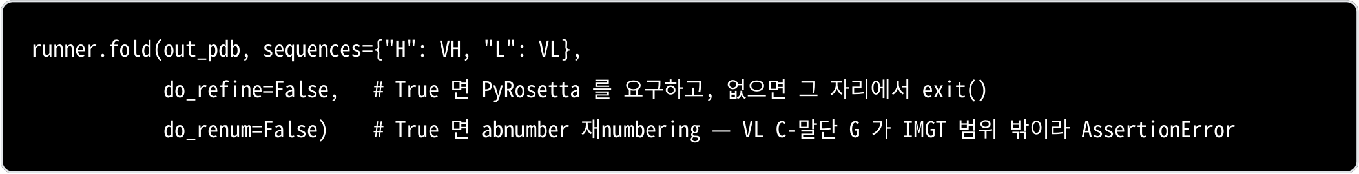
주의 — ABodyBuilder3·ImmuneBuilder·AntiFold는 이 가이드를 검증한 환경에서 실행하지 않았어요. 그 도구들의 수치는 싣지 않고 명령 템플릿과 판정 기준만 둬요. 임의 값을 지어내지 않으려는 의도예요. 도구별 실행 상태는 부록 재현 환경에 있어요.
8.2 구조 비교 지표
접었으면 이제 무엇을 볼지 정해야죠. 항목은 여럿이지만, 가장 결정적인 단일 지표는 CDR-H3 backbone RMSD예요.
비교 항목 | 기준
CDR-H3 backbone RMSD | parental 대비 낮을수록 선호 (가장 중요)
CDR-L1/L2/L3, H1/H2 RMSD | canonical loop 유지

비교 항목 | 기준
VH/VL orientation | interface mutation 영향
buried residue mutation | packing 불안정 여부
solvent-exposed hydrophobic patch | aggregation risk
positive/negative charge patch | viscosity/clearance risk
재는 순서가 중요해요. framework CA로 먼저 정렬한 뒤, 그 상태에서 CDR-H3만 RMSD를 재요. 전체를 한꺼번에 정렬하면 loop의 변화가 framework 오차에 묻혀 버려요. 실습에서 나온 값은 이래요.
지표 | 값 | CA 개수
framework 정렬 RMSD | 0.2707 Å | 91
CDR-H3 RMSD (framework 정렬 후) | 0.5406 Å | 13
VH 전체 RMSD | 0.3207 Å | 120
CDR-H3가 framework보다 2배 크게 움직였어요. 그래도 0.54 Å 수준이면 canonical 구조는 유지된 것으로 봐요. loop가 다른 자리보다 잘 흔들린다는 건 IgFold 자신도 알고 있어요. per-residue 예측 오차(PDB의 B-factor 자리에 적혀요. 낮을수록 확신)를 그려 보면 바로 드러나요.
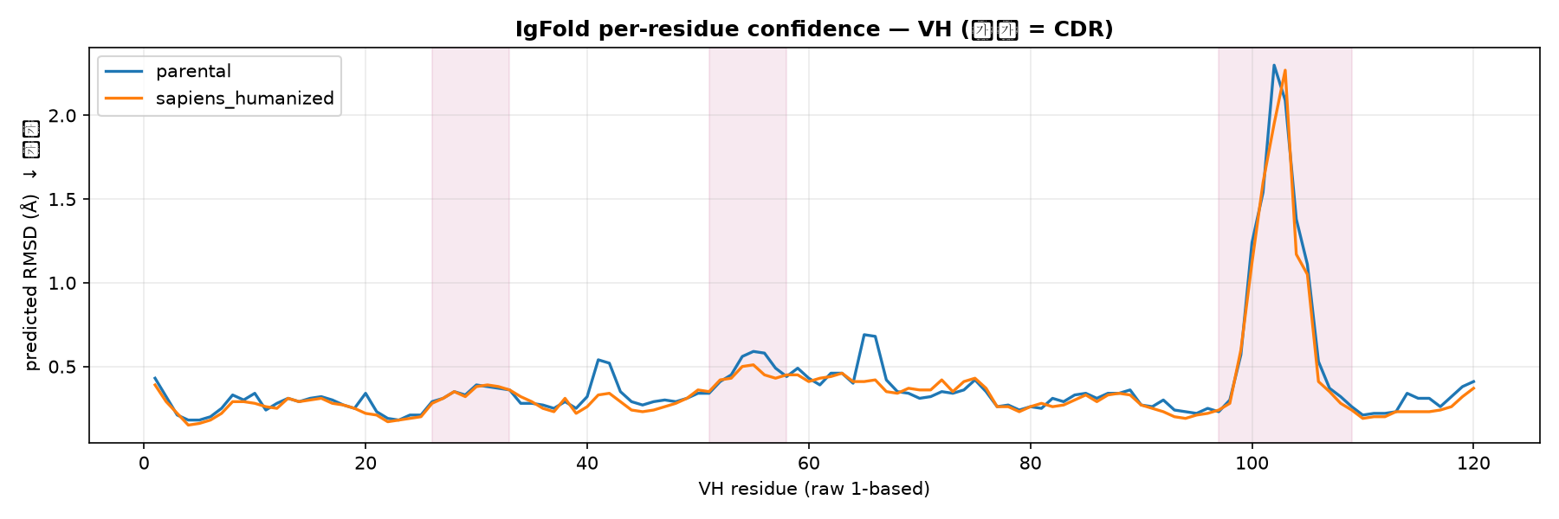
IgFold가 VH 잔기마다 스스로 매긴 예측 오차(Å, 낮을수록 확신). 파란 선이 parental, 주황 선이 humanized이고 분홍띠가 CDR 구간이에요. CDR-H3 구간에서만 값이 크게 솟는데, loop라서 정상이에요. 08_structure_lab.ipynb 가 두 예측구조의 B-factor를 읽어 그린 그림이에요.
심화 — Sapiens는 CDR-H3 안에 mutation을 하나도 넣지 않았어요. 그런데도 loop가 움직였죠. framework 치환이 loop 받침대(Vernier)를 통해 CDR을 간접적으로 흔들기 때문이에요. "CDR을 안 건드렸으니 안전하다"는 서열만 보고 내리는 결론은 이래서 위험해요.
8.3 AntiFold로 backmutation 우선순위 잡기 〔본 환경 미실행〕
CDR-H3가 흔들렸다면, 다음 질문은 "그럼 어느 자리를 되돌릴까"예요. AntiFold는 구조 기반 inverse folding으로, 각자리에 구조적으로 어떤 잔기가 허용되는지(residue tolerance)를 알려줘요. humanized 후보 구조에서 AntiFold가"이 자리는 사람 잔기를 잘 허용 안 한다"고 하면, 그 자리가 backmutation 1순위 후보예요.
Sapiens mutation 목록과 AntiFold tolerance를 겹쳐 보면, "사람답게 바꾸고 싶지만 구조가 거부하는" 자리를 콕 집을 수 있어요. Ch.01의 backmutation 우선순위 표(CDR 인접 → Vernier → interface → buried core …)를 구조모델의 점수로 데이터화하는 셈이에요. 즉 "어디를 되돌릴까"를 감이 아니라 숫자로 정해요.

이 챕터 핵심 요약
1. 서열 지표가 좋아져도 CDR-H3 geometry·VH/VL orientation·packing이 깨지면 실패예요. 만든 도구와 다른 도구로 검증해요.
2. IgFold로 VH+VL Fv를 접는 데 7.1초(parental)·12.0초(humanized)가 걸렸어요.
do_refine=False · do_renum=False 가 필수예요.
3. 가장 중요한 단일 지표는 CDR-H3 backbone RMSD(parental 대비). 실측 0.5406 Å, framework 자체는0.2707 Å이에요.
4. AntiFold의 residue tolerance는 backmutation 후보 우선순위를 정하는 데 유용해요.
5. ABodyBuilder3·ImmuneBuilder·AntiFold는 〔본 환경 미실행〕 — 명령 템플릿과 판정 기준만 제공해요.

Ch.09 — Developability 평가
humanness 점수가 제일 높은 후보를 골랐어요. 그런데 그 후보에 당쇄가 하나 더 붙어요. 보관하다 보면 전하가 변해요. 사람다운데 만들 수가 없어요.
이 챕터에서는 후보를 humanness로만 줄 세우면 안 되는 이유를 봐요. 발현·안정성·응집·점도 같은 개발성
(developability) liability를 어떤 지도로 훑는지, 그리고 humanization이 없던 liability를 새로 만든 자리를 어떻게 잡아내는지 실측 결과로 풀어드릴게요.
실습 — 09_developability_lab.ipynb · ① 직접 실행 → ② 내 결과 확인 → ③ 레퍼런스 대조 · 전 셀 1초
liability 모티프(N-glyc·deamidation·oxidation·isomerization)를 직접 스캔해 후보별 위험을 비교해요.
9.1 무엇을 보나 — liability 지도
liability는 한 종류가 아니에요. 서열만 봐도 잡히는 것이 있고, 구조가 있어야 잡히는 것이 있어요. 먼저 전체 지도를 펼쳐볼게요.
항목 | 예시 liability
Chemical liability | N-glycosylation NXS/T , deamidation NG/NS , oxidation Met/Trp , isomerization DG , unpaired Cys
Aggregation risk | exposed hydrophobic patch, high SAP
Charge risk | high pI, large positive patch, 비대칭 charge 분포
Stability risk | buried polar mutation, proline/glycine disruption
Expression risk | non-natural motif, 비정상 framework residue
Polyspecificity | 큰 hydrophobic/positive paratope
위쪽 chemical liability는 서열 한 줄이면 스캔돼요. 정규식으로 바로 잡히거든요. unpaired Cys도 마찬가지로 짝 없는시스테인이 미스폴딩·이량체를 부르는 자리예요.
반면 아래쪽은 구조가 필요해요. SAP(Spatial Aggregation Propensity)는 표면 소수성 패치를 정량화하니까, Ch.08에서 예측한 구조가 있어야 계산돼요. charge patch는 표면 전하가 한쪽으로 몰린 정도이고, 점도(viscosity)·클리어런스 위험과 연결돼요.
심화 — 구조 기반 지표는 예측 구조의 품질을 그대로 물려받아요. 그래서 SAP·charge patch 값은 절대 기준선으로자르기보다 후보 간 상대 비교로 읽는 게 안전해요. 같은 파이프라인으로 뽑은 값끼리는 오차가 같은 방향으로 실리니까요.
9.2 가장 흔한 사고 — humanization이 새 liability를 만든다
humanization은 framework를 사람 서열로 갈아끼우는 일이에요. 그 과정에서 어떤 자리가 N으로 바뀌고, 하필 두 칸뒤가 S나 T예요. 그러면 없던 NXS/T glycosylation 모티프가 새로 생겨요. 후보를 사람답게 만들다가 약을 못 만들게 되는 거죠.

그래서 절대 개수보다 중요한 건 parental 대비 증분이에요. 원래 있던 모티프는 parental 항체가 이미 견디던 자리예요. 진짜 위험은 humanization이 새로 심은 자리예요. 스캔은 정규식 네 줄이면 끝나요.
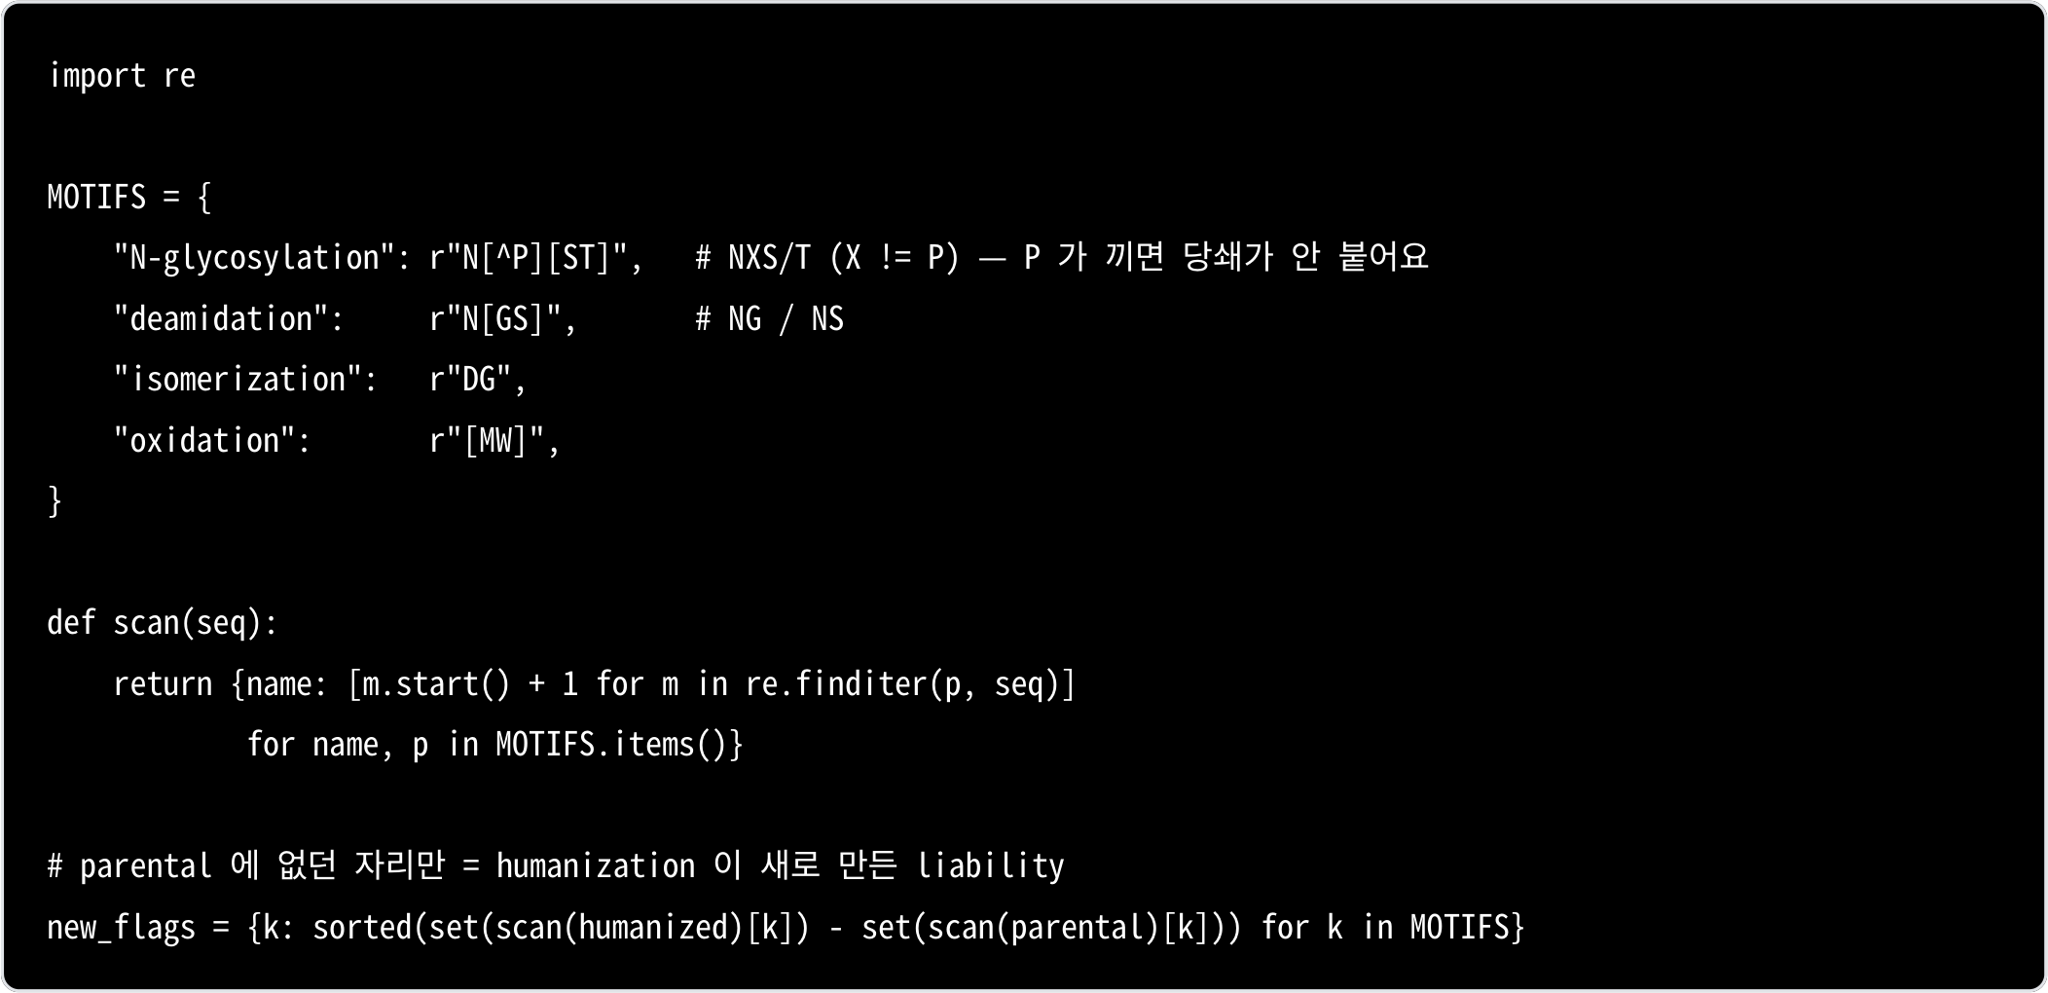
후보 다섯 종을 이렇게 스캔해 쌓아 보면 그림이 확 갈려요.
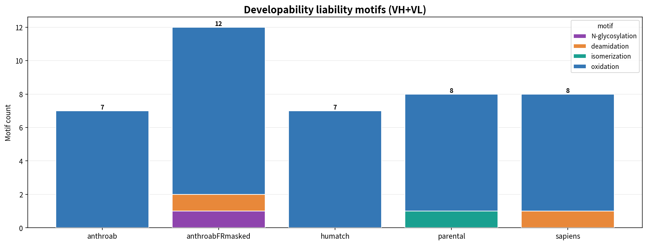
후보별 liability 모티프 개수(VH+VL 합)를 모티프 종류로 쌓은 그림이에요. 09_developability_lab.ipynb 의 정규식 스캔 결과를 humanization_viz.liability_overview 로 그린 것이고, 레퍼런스 값은 data/liability_reference.csv 에 들어 있어요.
parental은 8건이고 그중 isomerization이 1건이에요. 나머지는 대부분 oxidation( Met/Trp )인데, Met·Trp은 서열에흔해서 개수만으로는 잘 갈리지 않아요. 눈에 띄는 건 anthroAb FR-masked 후보예요. 총 12건으로 가장 많고, parental에 없던 N-glycosylation 모티프가 1건, deamidation이 1건 새로 생겼어요. Sapiens 후보도 새deamidation이 1건 붙었고요. humanness가 오른 만큼 liability도 같이 올라간 셈이에요.
신규 NXS/T 는 그중에서도 제일 위험해요. 예상치 못한 당쇄는 이질성과 클리어런스 문제로 바로 이어지거든요. Ch.10에서이런 자리를 hard filter로 걸러요.
주의 — 같은 모티프라도 CDR 안에 떨어지면 위험도가 달라요. 결합에 직접 영향을 주니까요. 다만 CDR 좌표는parental 기준이에요. indel이 있는 후보(Humatch VL)는 위치가 한 칸씩 밀릴 수 있으니, 번호를 그대로 믿지 말고 다시 매핑하세요.

9.3 TAP — 임상 항체 분포와 비교하기 〔웹 전용, 본 환경 미실행〕
TAP(Therapeutic Antibody Profiler)는 임상단계 항체 분포와 비교해 developability flag를 줘요. 여러분의 후보가
실제 약이 된 항체들의 분포 안에 있는지를 보는 거죠. 단, TAP도 구조 예측 품질에 의존해요. 그래서 절대값보다 후보 간 상
대 비교에 더 유용해요.
이 챕터 핵심 요약
1. humanness가 높아도 liability가 붙으면 약이 못 돼요 — 랭킹에 developability를 반드시 포함하세요(Ch.10).
2. humanization은 새 모티프를 만들 수 있어요(특히 신규 NXS/T ) — parental 대비 증분 스캔이 정답이에요. FR-
masked 후보가 실제로 그랬어요.
3. 구조 기반 지표(SAP·charge patch·TAP)는 Ch.08의 예측 구조 위에서 돌아가고, 후보 간 상대 비교로 읽어요.

Ch.10 — 후보 랭킹 · GuideDB · 실험 검증
후보가 5개인데, 뭘 먼저 실험하죠? Ch.04~09를 지나오며 점수는 잔뜩 쌓였어요. humanness, nativeness, CDR RMSD, liability… 표를 아무리 들여다봐도 하나를 고르는 순간은 오지 않아요. 지표가 많다는 건 아직 판단을 안 했다는뜻이거든요.
이 챕터에서 그 판단을 코드로 못 박아요. 여러 점수를 하나의 순위로 합치고, 절대 넘으면 안 되는 선을 hard filter로 세우고, 프로젝트를 YAML 한 장으로 관리하고, 마지막에 실험실로 넘겨요. in silico 파트의 종착역이에요.
실습 — 10_ranking_lab.ipynb · ① 직접 실행 → ② 내 결과 확인 → ③ 레퍼런스 대조 · 전 셀 5초
앞 랩들이 만든 내 산출물을 모아 가중합 랭킹을 매기고 candidate report 를 뽑아요.
10.1 후보 랭킹 스키마 — 점수를 한 줄로 접기
10.1.1 기본 score
지표 6개를 나란히 두면 후보 간 우열이 안 보여요. 그래서 가중합으로 접어요. 가중치는 "무엇을 얼마나 중요하게 볼지"를숫자로 적는 선언이에요.
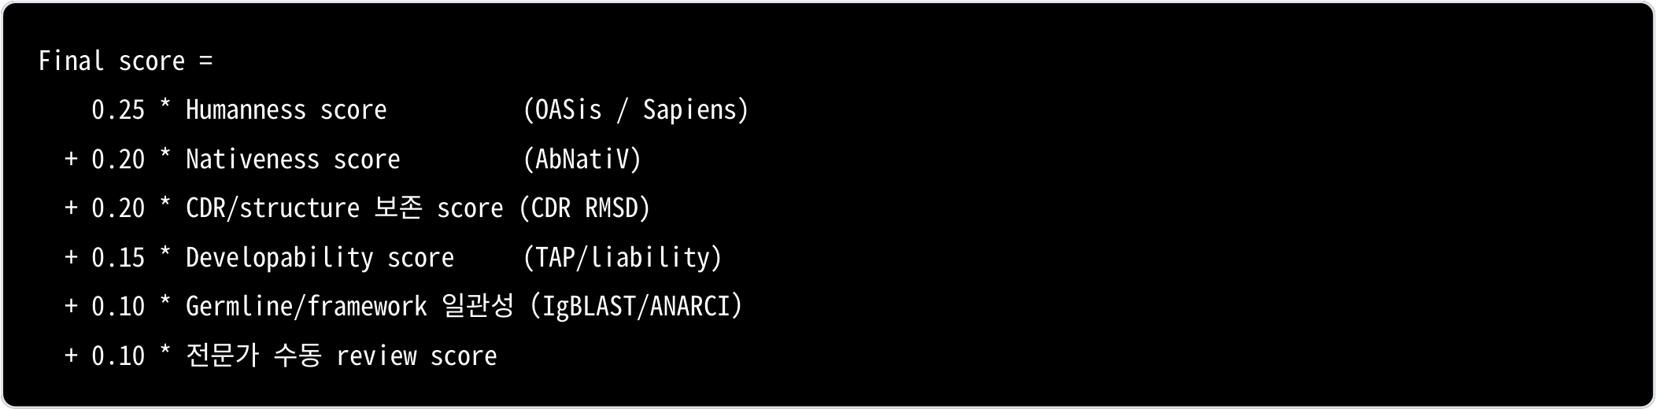
humanization의 목적 자체인 humanness가 0.25로 가장 무거워요. 그 뒤를 nativeness와 CDR/구조 보존이 각각 0.20으로 받쳐요. 사람답게 만들면서도 원래 모양을 잃지 않아야 하니까요. developability는 0.15, germline 일관성과 전문가 review는 각각 0.10이에요.
이 숫자는 고정값이 아니에요. 프로젝트마다 튜닝하세요. 응집이 문제였던 파이프라인이면 developability 비중을 올리고, 면역원성이 관건이면 humanness를 더 밀어 올리는 식이에요.
10.1.2 Hard filter — 즉시 탈락 또는 backmutation 검토
가중합에는 함정이 있어요. 다른 점수가 좋으면 치명적 결함이 묻혀요. CDR-H3를 건드려 결합이 깨진 후보도,
humanness가 높으면 총점 상위에 올라올 수 있거든요. 그래서 점수와 별개로 무조건 걸리는 선을 따로 둬요. 아래 항목에걸리면 즉시 탈락이거나, 최소한 backmutation을 검토해야 해요.
• CDR-H3 핵심 residue 변경
• 알려진 paratope residue 변경
• VH/VL interface core residue 변경
• CDR 구조 RMSD 급증
• CDR/paratope에 N-glycosylation motif 신규 생성

• severe hydrophobic/charge patch 증가
• AbNatiV/OASis가 parental 대비 개선되지 않음
마지막 항목이 특히 중요해요. 사람다워지지도 않았는데 변이만 넣은 후보는, 리스크만 지고 얻은 게 없는 거예요.
10.1.3 Candidate report 템플릿
후보 하나는 이 한 장으로 요약돼요. 실험 담당자에게 넘기는 최소 단위예요.
필드 | 예시
Candidate ID | HZ_Sapiens_01
Parent antibody | parental clone name
Method | BioPhi/Sapiens
VH mutations | Q5V, M20V, ... S115L (21개)
VL mutations | K52G, L54S, ... (CDR 제외 후)
CDR mutations | none (보호) / 있으면 명시
Humanness | VH 0.815 / VL 0.872
AbNatiV | H/L score
Germline | IGHV1-69 / IGLV1-40
Structure note | CDR-H3 stable, interface ok
Developability | none / NXS motif / charge patch
Final recommendation | advance / backmutate / reject
마지막 줄이 이 표의 존재 이유예요. advance / backmutate / reject 중 하나로 끝내세요. 결론 없는 리포트는 다음 회의에서 같은 논쟁을 반복하게 만들어요.
10.2 운영형 GuideDB schema
후보가 늘면 노트북과 CSV가 흩어져요. 어떤 서열이 어떤 점수를 받았는지, 왜 그 결정을 내렸는지 3개월 뒤엔 아무도 몰라요. 그래서 가이드를 문서가 아니라 내부 DB(JSON/YAML) 로 굴려요. 프로젝트 하나가 입력·annotation·후보·점수·결정까지 자기완결적으로 들고 있어야 해요.
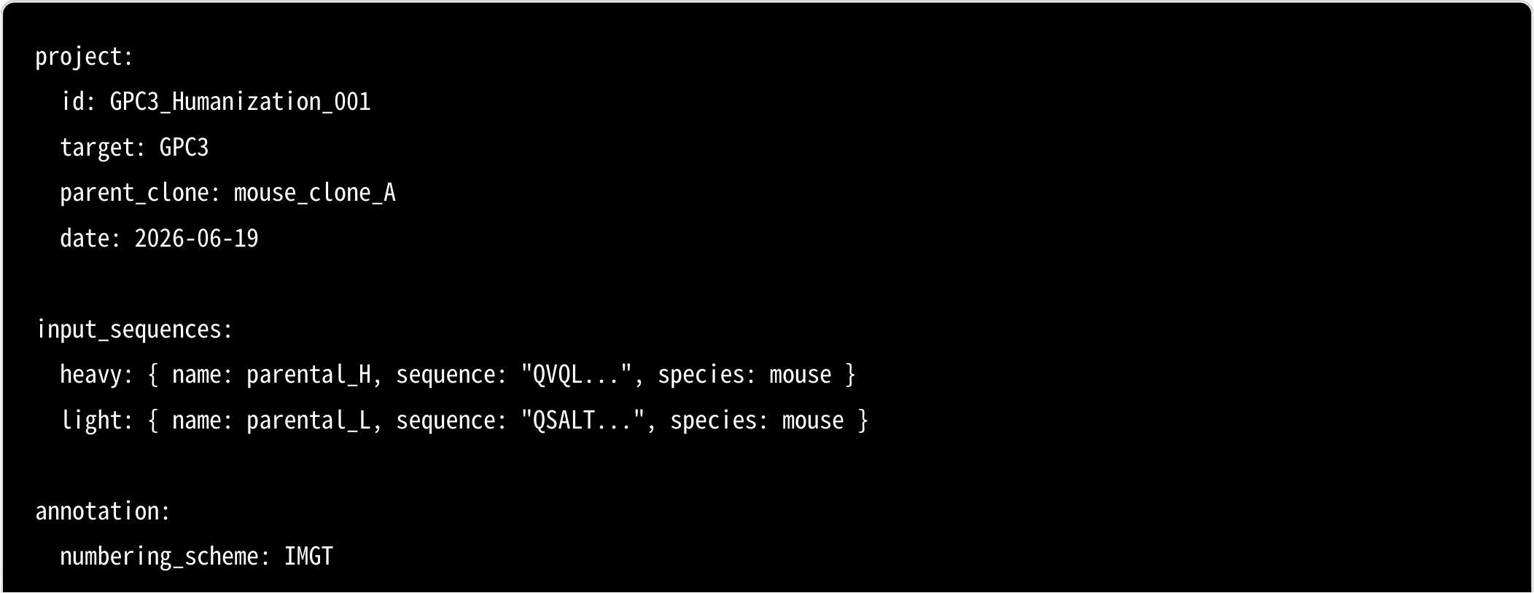

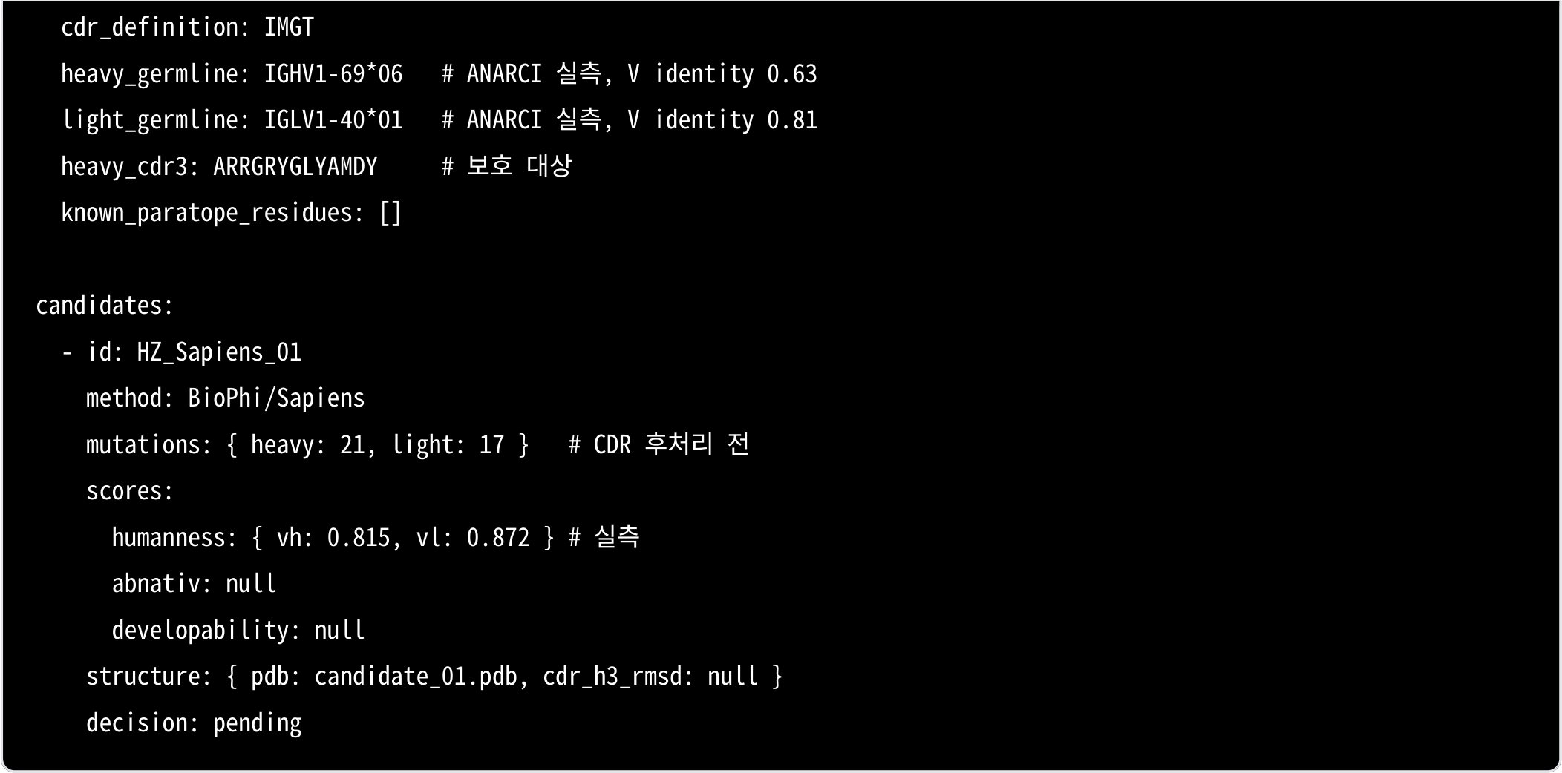
null 은 아직 채우지 않은 값이에요. 구조와 developability는 Ch.08·Ch.09를 돌린 뒤 채워요. 빈 칸을 0으로 메우지 마세요 — "측정 안 함"과 "나쁨"은 완전히 다른 상태예요. 가중합에 그대로 들어가면 멀쩡한 후보를 떨어뜨려요.
주석에 근거를 남기는 것도 습관으로 만드세요. 위 YAML의 V identity 0.63(heavy)·0.81(light)과 humanness 0.815 / 0.872는 모두 실측값이고, 어디서 나온 숫자인지 한 줄로 붙어 있어요.
10.3 실험 검증 제안
다시 한 번 짚어요. in silico 결과만으로 성공 판정하지 않아요. AI·통계 도구는 실험할 가치가 있는 후보를 빠르게 좁혀주는 출발점이지, 결승선이 아니에요. 최소 검증 순서는 이래요.
1. 소량 발현 — HEK293/CHO transient expression
2. 정제 — Protein A/G, SEC purity
3. 결합력 — ELISA 또는 BLI/SPR (parental 대비 KD 유지 확인)
4. 안정성 — DSF/Tm, accelerated stability
5. 응집 — SEC-MALS 또는 DLS
6. 특이성 — cross-reactivity / polyspecificity panel
7. 기능 assay — neutralization, blocking, internalization 등 target biology에 맞게
순서에 뜻이 있어요. 앞의 둘은 관문이고, 진짜 판정은 ③에서 나요.
주의 — 가장 먼저, 가장 싸게 확인할 건 ③ 결합력이에요. humanization의 제1 실패 모드가 "사람다워졌지만 안 붙는다"거든요. parental과 humanized를 같은 조건에서 SPR/BLI로 재서, KD가 유지되는지부터 보세요. 여기서 무너지면 뒤의 Tm·응집 데이터는 볼 이유가 없어요.

10.4 맺음말 — 예측을 넘어 closed-loop 검증으로 (lab-in-the-loop)
여기까지가 이 가이드가 다룬 in silico 예측이에요. ANARCI/IgBLAST로 무엇을 지킬지 못 박고 →
BioPhi·Humatch·AnthroAb로 후보를 만들고 → AbNatiV·Ab-RoBERTa·구조 예측으로 사람다움
·nativeness·naturalness를 채점했어요. 하지만 이 점수들이 답하는 건 "계산상 더 사람답고 그럴듯해졌다" 까지예요.실제로 붙는지·안정한지·만들어지는지·면역원성이 낮은지는 컴퓨터가 단정할 수 없어요.
그래서 최종 판정은 wet-lab이에요. 그 구체적 순서와 항목은 §10.3에 이미 정리했으니 되풀이하지 않을게요. 이 절이 덧붙이는 건 하나예요. 한 번의 검증을 어떻게 반복 시스템으로 끌어올리는가.
방법은 고리를 닫는 거예요. 예측 → wet 검증(§10.3) → 그 실험 데이터로 모델을 재학습 → 다시 예측. 이 닫힌 고리가 lab-in-the-loop이고, AI 항체 설계를 한 번의 예측이 아니라 라운드를 거듭하며 똑똑해지는 시스템으로 바꿔요.§10.3이 "한 배치를 어떻게 검증하나"라면, 이 절은 "그 결과를 어떻게 다음 설계에 되먹이나"예요.
단계 | 하는 일 | 이 가이드 / 사례
① 예측 (in silico) | 후보 생성 + 사람다움·nativeness·구조·developability 채점 | 본 가이드 Ch.04–10
② wet 검증 | 발현·결합력·Tm·응집·특이성·면역원성 실측 | 본 가이드 §10.3
③ 재학습 (loop) | 실험 데이터를 generative model·property oracle에 다시 학습 | lab-in-the-loop
실제로 돌아간 사례가 있어요. Genentech/Roche의 Lab-in-the-loop(LitL) 이에요. generative 모델(후보 생성) + property predictor(발현·결합력·비특이성 oracle) + active learning ranking + in vitro SPR을 하나의 반복루프로 묶었어요. 4개 표적(EGFR·IL-6·HER2·OSM)에 대해 >1,800개 변이체를 설계·실험했고, 4 라운드 최적화로 표적마다 3–100× 결합력 향상(최고 결합체 ~100 pM)을 얻었어요. 핵심은 매 라운드의 실험 결과를 다시 모델 학습에 먹여 점점 좋은 후보를 내놓는 flywheel 구조예요.
주의 — LitL은 humanization이 아니라 affinity maturation 사례예요. 직접 assay한 property도 결합력(SPR)·발현·비특이성(BV ELISA)·in silico TAP뿐이고, Tm·응집·면역원성은 실측이 아니에요. 가져올 건 루프구조예요. oracle을 결합력 + humanness/면역원성으로 바꿔 끼우면 humanization 후보 선정에 그대로 적용돼요.
참고문헌 — Frey N.C., Hötzel I., Stanton S.D., et al. "Lab-in-the-loop therapeutic antibody design with
deep learning." bioRxiv 2025.02.19.639050 (2025). https://doi.org/10.1101/2025.02.19.639050
이 챕터 핵심 요약
1. 랭킹은 humanness(0.25)·nativeness(0.20)·구조 보존(0.20)·developability(0.15)·germline 일관성(0.10)·전문가 review(0.10) 의 가중합이에요.
2. 가중합만 믿지 말고 hard filter로 치명적 결함을 따로 걸러요(CDR-H3 변경, 신규 glycosylation motif 등).
3. 프로젝트는 GuideDB YAML 한 장으로 입력·annotation·후보·점수·결정을 자기완결적으로 관리해요. null 은 0이아니에요.
4. 실험 검증의 1순위는 결합력이에요. humanization의 제1 실패 모드가 "사람다워졌지만 안 붙는다"거든요.
5. 한 번의 예측으로 끝내지 말고 예측 → wet 검증 → 재학습의 closed loop(lab-in-the-loop)로 굴리세요.

부록 (Appendix) — 실무 레퍼런스
실습을 따라가다 보면 "그 도구 링크가 뭐였지?", "이 수치는 어디서 나온 거지?" 하고 다시 찾게 돼요. 이 부록은 그럴 때 펴보는 레퍼런스 모음이에요. 곁에 두고 필요할 때 찾아보세요.
A1. 최종 체크리스트
한 항체를 인간화해서 실험으로 넘기기까지 확인할 것들이에요. 왼쪽부터 순서대로 밟으면 돼요.
입력 QC (→ Ch.04)
확인 항목 | 통과 기준
VH/VL 분리 | 두 체인이 정확히 나뉨
numbering | ANARCI 성공 (scheme: IMGT)
germline assignment | V identity 확인 — 낮은 체인일수록 humanization 여지 큼
CDR 좌표 | 6개 CDR 좌표를 못 박아 보호 대상 확정
후보 생성 (→ Ch.05·06)
확인 항목 | 통과 기준
BioPhi/Sapiens 후보 | 생성 완료
Humatch 후보 | 생성 완료
AnthroAb targeted 후보 | 생성 완료
변이 분류 | 공통 mutation과 tool-specific mutation을 분리
CDR·구조 보호 (→ Ch.04·08)
확인 항목 | 통과 기준
CDR 내 mutation | 0개 (또는 명시적 근거) — 가장 흔한 사고 지점
Vernier·interface 잔기 | backmutation 필요 여부 검토
평가 (→ Ch.05·07·08·09)
확인 항목 | 통과 기준
humanness | parental 대비 개선 (실측 예: VH 0.694→0.815)
nativeness | AbNatiV 점수 개선
구조 | ABodyBuilder3/ImmuneBuilder 예측 + CDR RMSD 확인
developability | liability 스캔 — 특히 신규 glycosylation motif

마무리 (→ Ch.10)
확인 항목 | 통과 기준
최종 후보 | 5~20개 (aggressive~conservative 스펙트럼)
실험 설계 | 결합력 검증을 최우선으로 작성
주의 — CDR mutation 0개는 체크리스트의 다른 어떤 항목보다 먼저예요. humanness가 아무리 올라도 CDR을건드린 후보는 결합력을 잃을 수 있어요. 넣어야 한다면 근거를 문서에 남기세요.
A2. 지표 한눈에 보기
세 지표(humanness · nativeness · naturalness)는 이름이 비슷하지만 다른 축이에요. 이 가이드에서 실제로 뽑은 값과 함께 정리해요.
지표 | 도구 | 무엇을 보나 | 이 가이드 실측
humanness | Sapiens | 사람 잔기를 얼마나 썼나 | VH 0.694→0.815 · VL 0.770→0.872
OASis | BioPhi | 9-mer의 사람 항체 관찰 빈도 | DB를 구할 수 없어 다루지 않음
nativeness | AbNatiV1 | 사람 항체로서의 자연스러움 | VH 0.6477→0.8803 (FR 0.6317→0.9245) · VL parental 0.9022
nativeness | AbNatiV2 | 위와 같은 축, 다른 스케일 | VH 0.4927→0.7777
naturalness | Ab-RoBERTa | 언어모델이 본 서열의 그럴듯함 | Sapiens -0.4973 · AnthroAb -0.5285 · parental-0.7240 · Humatch -0.7717
paired CNN | Humatch | VH/VL 페어링 타당성 | 0.972 · 1.000
germline  identity | ANARCI ·  IgBLAST | 가장 가까운 사람  germline과의 일치율 | heavy IGHV1-69 63% · light IGLV1-40 81%
AbNatiV1과 AbNatiV2는 값이 달라요. 모델 세대가 달라 스케일이 다르기 때문이에요 — 두 세대를 섞어서 비교하면 안돼요(Ch.07).
A3. 참고자료
도구 | 역할 | 링크
BioPhi | humanization 플랫폼(OASis 포함) | https://github.com/Merck/BioPhi · web: https:// biophi.dichlab.org/
Sapiens | masked-LM  humanization 엔진 | https://github.com/Merck/Sapiens (PyPI: sapiens )
Humatch | paired VH/VL humanization | https://github.com/oxpig/Humatch · paper: https:// pmc.ncbi.nlm.nih.gov/articles/PMC11610552/
AnthroAb | masked infilling humanization | https://github.com/nagarh/AnthroAb · VH: huggingface.co/ hemantn/roberta-base-humAb-vh · VL: ...-vl

도구 | 역할 | 링크
Ab-RoBERTa | naturalness (pseudo-log-likelihood) | huggingface.co/mogam-ai/Ab-RoBERTa
Hu-mAb/SAbPred | germline 기반  humanization 웹 도구 | https://opig.stats.ox.ac.uk/webapps/sabdab-sabpred/sabpred/ humab
AbNatiV | nativeness 스코어 | https://gitlab.developers.cam.ac.uk/ch/sormanni/abnativ
ANARCI | numbering · germline할당 | https://github.com/oxpig/ANARCI (bioconda: anarci )
IgBLAST | germline 교차확인 | https://www.ncbi.nlm.nih.gov/igblast/
ABodyBuilder3 | 항체 구조 예측 | https://github.com/exscientia/abodybuilder3
ImmuneBuilder | 항체 구조 예측 | https://github.com/oxpig/ImmuneBuilder
AntiFold | inverse folding ·residue tolerance | https://github.com/oxpig/AntiFold
TAP/SAbPred | developability 프로파일링 | https://opig.stats.ox.ac.uk/webapps/sabdab-sabpred/sabpred/ tap
Thera-SAbDab | 임상단계 항체 DB | https://opig.stats.ox.ac.uk/webapps/sabdab-sabpred/ TheraSAbDab
WHO 신규 mAb 명명법 | 2021 개정 INN 체계 | https://cdn.who.int/media/docs/default-source/international-nonproprietary-names-(inn)/new_mab_nomenclature-  _2021rev.pdf
Lab-in-the-loop (Frey et al. 2025) | closed-loop 항체 설계사례 | https://doi.org/10.1101/2025.02.19.639050
A4. 재현 환경 (Reproducibility)
이 과정의 수치가 어디서 나왔는지를 밝혀 둘게요. 본문에는 실행 환경을 적지 않고, 하드웨어·버전 정보는 여기 한곳에 모았어요.
항목 | 값
가이드 버전 | 0.4 · 2026-06 실제 실행 검증
검증 환경 | macOS (Apple Silicon, arm64) · conda/mamba · CPU (AbNatiV만 mps )
실행·검증한 도구 | ANARCI · IgBLAST · Sapiens · Humatch · AnthroAb · AbNatiV (6종)
예제 입력 | parental VH 120 aa / VL(lambda) 110 aa (mouse hybridoma 가정)
미실행 도구 | ABodyBuilder3 · ImmuneBuilder · AntiFold(GPU) · TAP(웹 전용)
노트북 검증 환경 — 챕터 노트북 8권은 Colab 런타임과 같은 조건(Ubuntu 22.04 · Python 3.12 · conda없이 pip/apt만)의 컨테이너에서, 패키지 설치부터 마지막 셀까지 처음부터 끝까지 실제로 실행해 확인했어요.

도구별 실행 상태
단계 | 도구·버전
numbering + germline | ANARCI 2024.05.21 (bioconda)
germline 교차확인 | IgBLAST 1.22.0 (bioconda) | arm64 / CPU | 실행·검증 (IGHV1-8*01 63.27%, ANARCI와
humanization + humanness | Sapiens 1.1.0 (PyPI)
paired  humanization | Humatch 1.0.1 (GitHub source)
masked infilling | AnthroAb 1.1.0 (PyPI)
nativeness | AbNatiV 2.0.8 (PyPI)
naturalness | Ab-RoBERTa ( mogam-ai/Ab-RoBERTa ) | masked  pseudo-LL, CPU | 실행·검증 (Sapiens paired -0.4973,
구조 예측 | ABodyBuilder3 /  ImmuneBuilder 1.2 | GPU 권장 | 〔본 환경 미실행 — 설치는 됨〕
residue tolerance | AntiFold | GPU | 〔본 환경 미실행〕
developability | TAP | 웹 전용 | 〔본 환경 미실행〕
GPU·웹 전용 도구(ABodyBuilder3 · AntiFold · TAP)는 돌리지 않았고, 그 사실을 본문에 〔본 환경 미실행〕 으로 명시했어요. 구조 검증은 대신 IgFold(CPU) 로 실제 돌려 Ch.08 랩을 구성했어요.
핵심 실측값이 말하는 것
총 6개 도구(ANARCI · IgBLAST · Sapiens · Humatch · AnthroAb · AbNatiV)를 실제로 설치·실행해 수치를 뽑았어요. A2 표의 값들은 모두 한 가지 이야기를 가리켜요 — heavy chain은 비인간성이 뚜렷해
humanization 여지가 크고, lambda 경쇄는 이미 사람답다.
몇 가지는 표만 봐서는 놓치기 쉬우니 따로 적어요.
• germline J 유전자는 IGHJ6*01 과 IGHJ4*01 이 85.71%로 완전 동점이에요. 그래서 도구마다 다르게 나와요
(Ch.04).
• humanness 화살표의 오른쪽 값은 인간화 서열을 다시 스코어링한 평균 self-probability예요. 정의를 바꾸면 0.782/0.851이 나와요 — Ch.05에 두 정의를 모두 적어 뒀어요.
• mutation 수는 Sapiens VH 21·VL 17, Humatch VH 18·VL 2(CDR 0개)예요.
• 3도구 교차검증에서 똑같은 치환을 제안한 자리는 AnthroAb 모드에 따라 7곳(best-score) 또는 12곳(FR- masked)이에요. I78T 는 그중 모드를 바꿔도 살아남는 가장 강건한 합의예요(Ch.06).
이전 판에서 바로잡은 값
이 과정을 만들면서 모든 도구를 다시 돌렸어요. 그 결과 이전 판의 몇몇 수치가 재현되지 않아 실측값으로 교체했어요. 재현되지 않은 것을 숨기지 않으려고 여기 남겨요.

항목 | 이전 판 | 실측 | 왜 달라졌나
Ab-RoBERTa (Sapiens) | -0.6928 | -0.4973 | 같은 방식으로 재계산했으나 값이 다름. parental·Humatch는 정확히일치했으므로 계산 방식 문제는 아님
Ab-RoBERTa (AnthroAb) | -0.8733 | -0.5285(best-score) | 위와 동일
AbNatiV2 VH (인간화) | 0.6900 | 0.7777 | 0.6900은 어떤 후보에서도 나오지 않음(Humatch 0.6925가 가장 근접)
"3도구 합의는 I78T하나뿐" | — | 7곳 또는 12곳 | 합의 개수는 AnthroAb 실행 모드에 따라 달라짐
중쇄 J 유전자 | IGHJ4*01 | IGHJ6*01 (ANARCI) | 85.71% 완전 동점 — 도구 tie-break 차이
나머지 값은 문자·소수점 단위까지 재현됐어요. germline V, CDR 6개, Sapiens 변이 21개 목록, humanness 0.694/0.770→0.815/0.872, Humatch CNN 0.972/1.000과 CDR 0변이, AbNatiV1 7개 값, Ab-RoBERTa의parental·Humatch 점수가 여기에 해당해요.
A5. 용어집 (Glossary)
구조·영역
용어 | 뜻
VH / VL | heavy·light chain의 variable domain. humanization의 작업 대상
CDR | 항원과 직접 접촉하는 loop 6개(H1/H2/H3, L1/L2/L3). 보호 대상
CDR-H3 | 항원 결합에 가장 결정적인 loop. 여기 mutation이 들어가면 빨간불 (본 가이드 예제: ARRGRYGLYAMDY )
FWR (framework region) | CDR을 받쳐주는 구조적 뼈대. humanization이 실제로 바꾸는 영역
Vernier zone | CDR loop의 conformation을 아래에서 받쳐주는 framework 자리. 사람화하면 결합력이 흔들릴 수있음
VH/VL interface | 두 도메인이 맞물리는 면. 여기 mutation은 페어링 orientation을 바꿀 수 있음
paratope | 항원과 실제로 접촉하는 잔기 집합
인간화 기법
용어 | 뜻
CDR grafting | murine CDR을 사람 framework에 이식하는 고전적 humanization
backmutation | 사람화한 framework 자리를 다시 원래(murine) 잔기로 되돌리는 것 — 결합력 복원용
resurfacing | 표면 노출 잔기만 사람 것으로 바꾸고 buried core는 보존하는 방식
ADA / HAMA | 항-약물 항체 / Human Anti-Mouse Antibody — 비인간 항체 투여 시의 면역 반응
source substem ( -o-/-xi-/-zu-/-u- ) | 옛 INN 명명법에서 항체 유래를 나타내던 어미. 2021 신체계에서 폐지(Ch.02)
lab-in-the-loop | 예측 → wet 검증 → 재학습을 반복하는 closed-loop 항체 설계 시스템

지표
용어 | 뜻
germline identity | 가장 가까운 사람 germline V(J) 유전자와의 서열 일치율(%). 낮을수록 비인간적 = humanization 여지 큼
IMGT / Kabat / Chothia / Martin / AHo | 항체 numbering scheme. 이 가이드는 IMGT 기본
humanness | "사람 잔기를 얼마나 썼나" — Sapiens 확률·OASis %ile 등
OASis | 서열을 9-mer 펩타이드로 쪼개 OAS(Observed Antibody Space) 사람 항체에서의 관찰 빈도로 humanness를 매기는 BioPhi 지표
nativeness | "그 조합이 실제 사람 항체로서 얼마나 자연스러운가" — AbNatiV score(0~1)
naturalness | 항체 언어모델이 본 서열의 그럴듯함 — Ab-RoBERTa pseudo-log-likelihood. humanness와 다른 축(Ch.07)
perplexity | exp(-mean_log_prob) . 낮을수록 모델이 그 서열을 자연스럽다고 봄
RMSD | 두 구조의 좌표 차이(Å). CDR-H3 backbone RMSD가 humanization 구조 검증의 핵심 지표
모델·알고리즘
용어 | 뜻
masked-LM (masked language model) | 빈칸을 뚫고 그 자리에 올 잔기를 예측하는 모델(Sapiens · AnthroAb · Ab-RoBERTa)
argmax vs softmax(sampling) | 위치별 최고 확률 잔기 하나를 고르기(결정적) vs 분포에서 확률적으로 뽑기(다양성)
infilling | 마스킹한 자리만 채워 넣는 것( predict_masked )
paired CNN | VH/VL을 함께 보고 페어링 타당성을 점수화하는 Humatch의 분류기
inverse folding | 구조 → 서열 예측. AntiFold가 residue tolerance를 주는 방식
residue tolerance | 특정 구조 자리에서 어떤 잔기가 구조적으로 허용되는지의 분포
개발성
용어 | 뜻
developability / liability | 약으로 만들 수 있는 정도 / 그 위험 모티프( NXS/T , NG , DG , M/W 등)
SAP (Spatial Aggregation Propensity) | 구조 표면 소수성 패치를 정량화한 응집 위험 지표
charge patch | 표면 전하가 몰린 영역. 점도·클리어런스 위험과 연결
TAP (Therapeutic Antibody Profiler) | 임상단계 항체 분포와 비교해 developability flag를 주는 웹 도구
본문으로 → 00. 과정 개요

